FINAL REPORT VYSLANCI EP 2024/2025 – Gymnázium, Karviná, příspěvková organizace
Celkový počet junior vyslanců: 15
Celkový počet senior vyslanců: 2

Kvantitativní kritéria:
Info point | Ano
Využití vzdělávacích materiálů | Ano
Organizace aktivity na Den Evropy | Ano
#denikjuniorvyslance | Ano
Celkový počet dobrovolných aktivit – na půdě školy, mimo školu, online aktivity a související aktivity s programem Vyslanci EP | 32
Celkový počet zapojených osob – junior vyslanci, senior vyslanci, studenti, rodiče, zaměstnanci školy atd. | 15 junior vyslanců  2 senior vyslanci  10 – 30 učitelů a zaměstnanců dle druhu aktivity  100–350 žáků dle druhu aktivity  2 rodiče se přímo podíleli na aktivitě
Celkový počet diskusí s MEPs | 1 (Miriam Lexman v rámci online se všemi EPAS školami)
Celkový počet diskusí s jinými odborníky | 17
Celkový počet a jména europoslanců zapojených do aktivit programu ve škole | 0
Spolupráce (počet) s jinými školami zapojenými v programu Vyslanci EP (tento ročník, minulý ročník, mezinárodní spolupráce …) | 0
Celkový počet zapojených externích subjektů (MŠ, ZŠ, VŠ, neziskové organizace, apod.) | 8 (MŠ, ZŠ, VŠ, ICEJ - Mezinárodní křesťanské velvyslanectví v Jeruzalémě, Fakescape, NsP Karviná, Nový Domov Karviná, Eurocentrum)
Spolupráce s jinými středními školami mimo program Vyslanci EP (partnerství) | 2  Lycée Sacré Cœur (Tourcoing, Francie)  Lyceum krále Jana III. Sobieskeho (Jastrzębie-Zdrój, Polsko)
Registrace na platformě jsmespolu.eu | Ano
Počet zveřejněných příspěvků na platformě jsmespolu.eu | 0
Sociální sítě – počet platforem (IG, FB, Twitter) | 4
Celkový počet followerů na soc. sítích (samostatně IG, FB, Twitter) | IG: 106, FB: 4
Počet příspěvků (web, blog, podcasty...) | Web 17, podcasty 2, IG 142, FB 88
Počet eventů organizovaných zástupci programu a spolupracujícími agenturami (online diskuse, FakeScape, Stužák, Institut pro evropskou integraci...) | 3  FakeScape, Eurocentrum, Sacharovova cena
Počet souvisejících projektů EP a EU (Euroscola, eTwinning, LUX days, Charlemagne YP ...) | Erasmus+, NEOLAiA, EYE, eTwinning
Jiné: | OP JAK, Příběhy bezpráví, Den bezpečnějšího internetu, Samet na školách, Postbellum

Link na sociální sítě / blog / web / podcast:
- IG: @vyslanciep_gymkarvina
- FB: https://www.facebook.com/profile.php?id=61570589331747
- Web: https://www.gym-karvina.cz/
- Podcast (Spotify): https://creators.spotify.com/pod/show/gk-mem/episodes/2-Pleitosti-pro-mlad-e2vu2ip
- Podcast (YouTube): https://www.youtube.com/@gym-karvina

Kvalitativní kritéria:
Popis jednotlivých aktivit organizovaných v rámci programu + fotografie:

Připojili jsme se k uctění Dne válečných veteránů
Vy buďte ti, kdo v boj se dají,
když z rukou našich upadají
pochodně; zas zdvihněte je výš
zradíte-li, pak neuhlídá kříž
náš klid,
ač máky rozkvétají
na polích flanderských.
Tento úryvek z básně Johna McCrae, Na flanderských polích, je jedním ze symbolů Dne válečných veteránů, který se slaví 11. 11. po celém světě a je připomínkou ukončení první světové války, ale také připomínkou všech padlých vojáků.
Žáci naší školy se pod záštitou organizace Paměť národa i letos zapojili do každoroční sbírky a připomněli si tak tento den. Sbírku mohli dobrovolně podpořit velcí i malí, a to koupí připínáčku vlčího máku. Sbírka měla neočekávaně velký úspěch nejen mezi učiteli, ale i žáky našeho gymnázia.
Proto bychom chtěli srdečně poděkovat za podporu při připomínce tohoto dne, který nesl motto „Jak žijí naši hrdinové je na nás.” Gabriela Hoffmanová, Kateřina Opolková

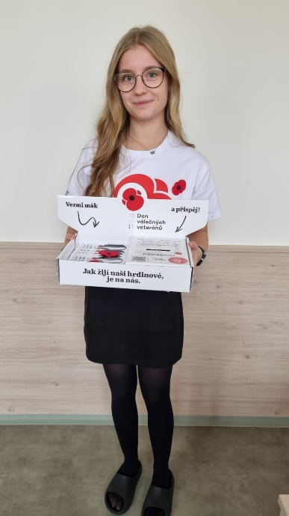

Den boje za svobodu a demokracii
Dne 17. listopadu si tradičně připomínáme Den boje za svobodu a demokracii a také Mezinárodní den studentstva. V tomto roce jsme se zapojili do iniciativy Samet na školách. V průběhu týdne jsme měli možnost téma probírat jak v českém jazyce, tak i se společenských vědách, dějepisu a dalších předmětech. Do naší školy rovněž zavítali dva pamětníci, kteří nám v semináři moderní historie vyprávěli o svých vzpomínkách na tuto důležitou událost. Jejich povídání bylo součástí Příběhu bezpráví každoroční akce, do které se naše škola zapojuje.
V pátek 15. listopadu vyvrcholily aktivity studentským happeningem. V podání našich žáků zazněla Modlitba pro Martu, píseň, jež se díky svému nadčasovému textu a sugestivnímu podání Marty Kubišové stala jedním ze symbolů svobody a odporu vůči okupaci naší republiky. Účastníci setkání z řad žáků i zaměstnanců si mohli symbolicky připnout trikoloru, podepsat petici Několik vět či navštívit krásnou výstavu v prostorách naší školy, na jejíž instalaci se podílela paní učitelka spolu s žáky výtvarné výchovy. Na závěr jsme společně rozsvítili svíčky i své mobily a zacinkali klíči.
Prohlášení zástupců žáků, které vzniklo jako výstup předmětu textový editor.
„My, studenti karvinského gymnázia, jsme se sešli, abychom si připomněli odkaz svých předchůdců, kteří se svými činy výrazně zasloužili o to, v jaké zemi dnes můžeme žít. Jak v roce 1939, tak v roce 1989 to byli právě studenti, jako jsme dnes my, kterým nebylo jedno, v jakých podmínkách musí žít, a i pod hrozbou trestu vyšli do ulic, bojovali za svá práva a za pravdu. Tito žáci a studenti tehdy statečně riskovali, aby pro nás vybojovali svobodu a demokracii. Ale ani nám dnes nejsou tyto hodnoty lhostejné, chceme o ně dále pečovat, rozvíjet je a bránit. A v tomto jsou nám, dnešním studentům, naši předchůdci velkým vzorem a my se hrdě hlásíme k jejich odkazu. Jsme vděční, že zde můžeme dnes stát a můžeme svobodně mluvit a žít. Děkujeme.” Julie Mazurková, Matěj Juřík
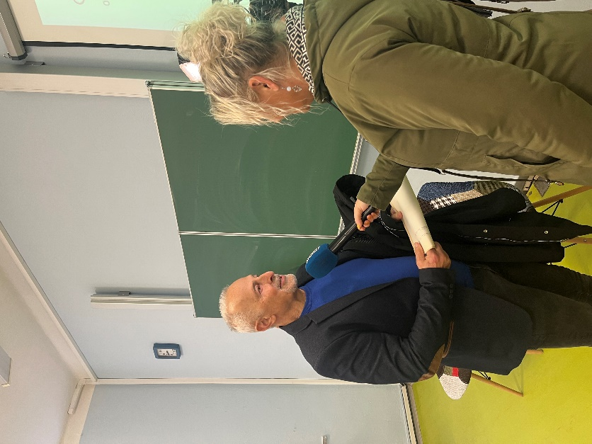

Rozhovor s pamětníkem událostí 17. listopadu 1989 pro regionální televizi Polar.
- Studenti karvinského gymnázia se setkali s pamětníky Sametové revoluce | Karviná | Zprávy | POLAR - Moravskoslezská regionální televize
- https://www.irozhlas.cz/veda-technologie/historie/haviri-vzbudte-se-mistem-kam-sametova-revoluce-dorazila-snad-nejpozdeji-byla_2411171932_kvr

Workshop o dezinformacích se zástupcem Eurocentra Ostrava panem Davidem Březinou
Workshop s panem Březinou proběhl ve všech třídách nižšího gymnázia. Byl pro žáky velmi zajímavý, moc hezky vedený s cílem kriticky přistupovat k informacím v médiích.
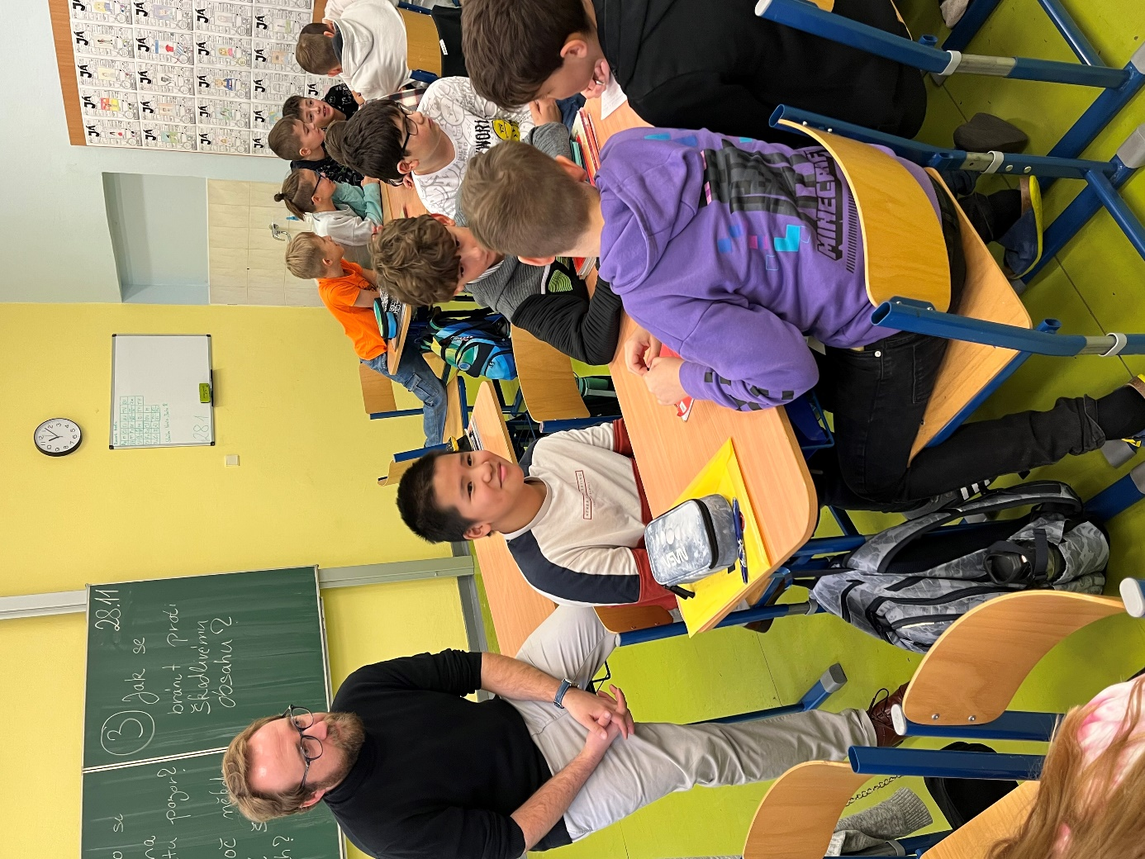

Podcast s panem Davidem Březinou
Naši vyslanci zahájili sérii podcastů s označením „Mladí Evropané mluví…“. Podcast s panem Březinou vyšel v průběhu prosince.
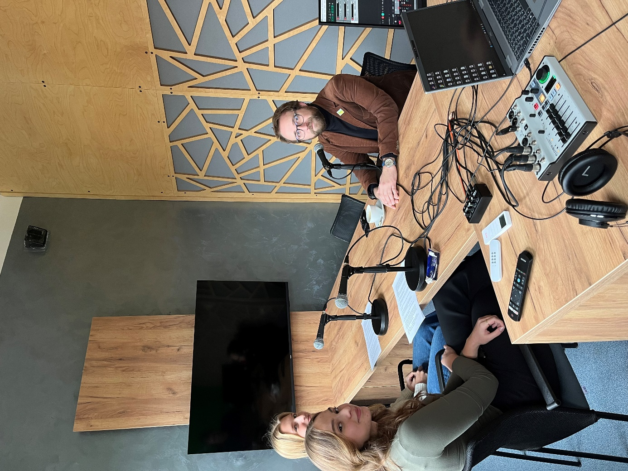

Vánoční sbírka pro seniory
Mezinárodní den dobrovolníků je svátek připomínaný vždy 5. prosince. Slaví se od rok 1985, kdy jej vyhlásila Organizace spojených národů. Svátek slouží k připomenutí důležitosti dobrovolnické práce pro společnost. Naši žáci uspořádali sbírku vánočních dárků pro seniory v Novém domově v Karviné. Povedlo se dát dohromady velké množství dárků, které ve čtvrtek 12. prosince zástupci projektu za doprovodu pana ředitele seniorům předali. Součástí předání byla i návštěva u bývalé zaměstnankyně školy. Je milé, že nám téma stáří není lhostejné, a věřím, že dárky naše seniory potěší.
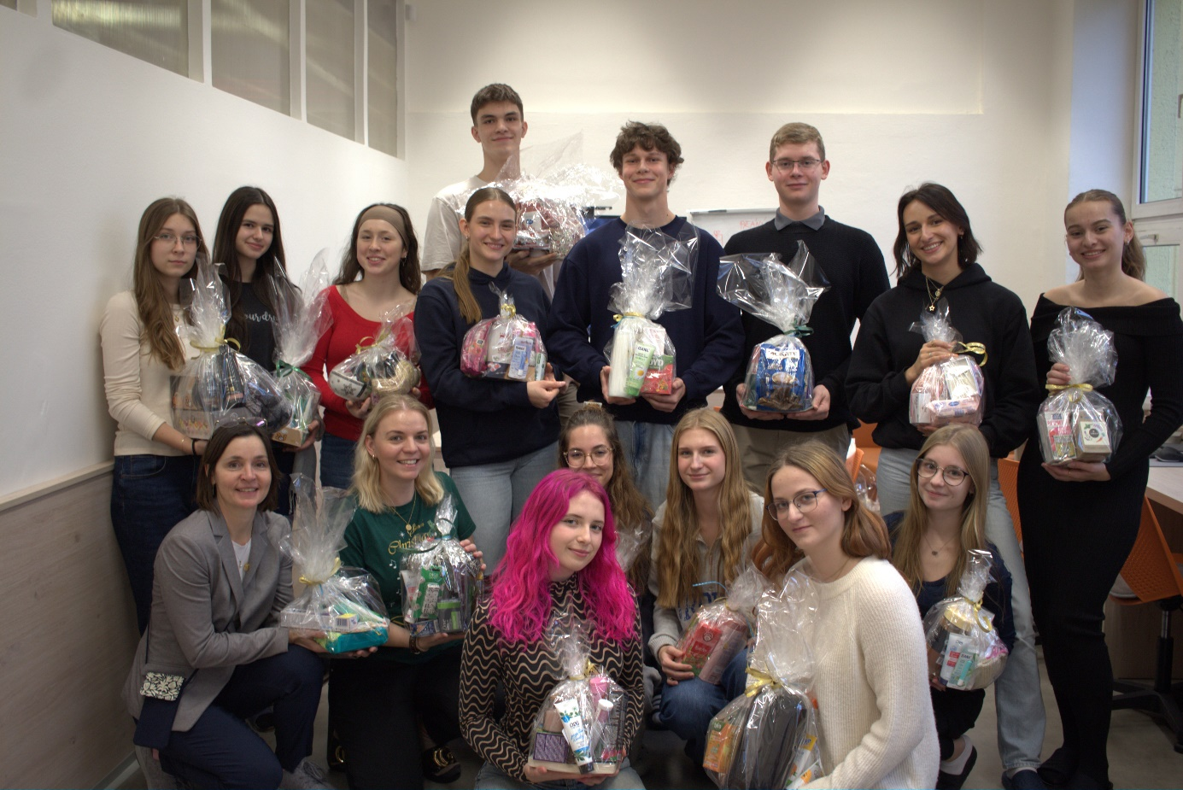

Návštěva Nemocnice s poliklinikou v Karviné
Den lidských práv se slaví každoročně 10. prosince, u příležitosti výročí přijetí Všeobecné deklarace lidských práv Valným shromážděním OSN v roce 1948. Tento dokument, který vymezuje základní práva a svobody každého jednotlivce, byl vytvořen jako reakce na hrůzy druhé světové války a holocaustu. Také slouží jako základ pro mezinárodní úmluvy a národní legislativy, včetně české Listiny základních práv a svobod.
Listina základních práv uznává a respektuje práva starších osob na to, aby vedly důstojný a nezávislý život a podílely se na společenském a kulturním životě. K připomenutí významného dne jsme navštívili nemocnici v Karviné, kde naši vyslanci zpříjemnili vánoční čas pacientům. Tato akce přispěla k oslavě lidských práv a podpoře těch, kteří procházejí obtížným obdobím.

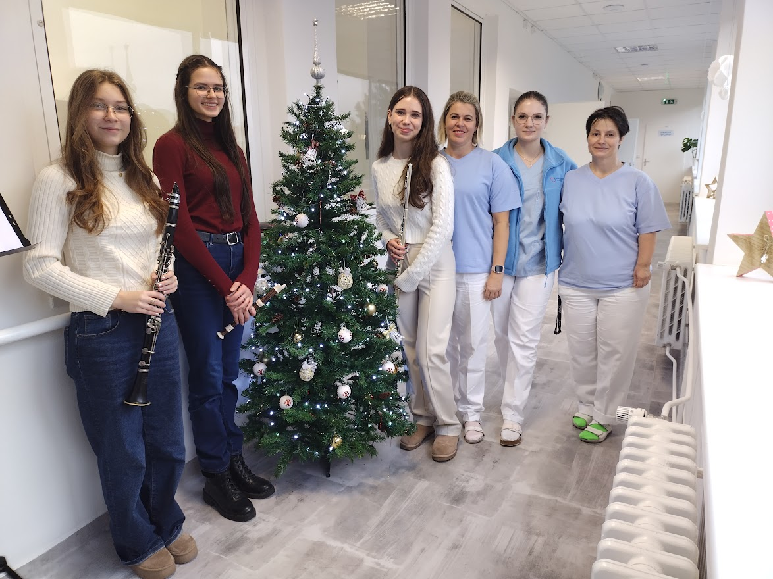

Ostatní žáci ve škole dostali příležitost vyjádřit se k otázce, co pro každého z nich znamenají lidská práva
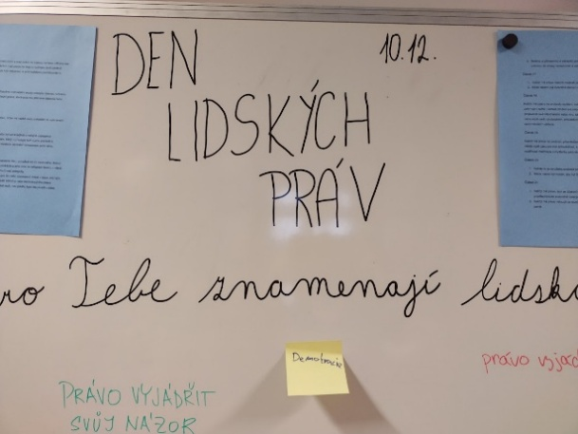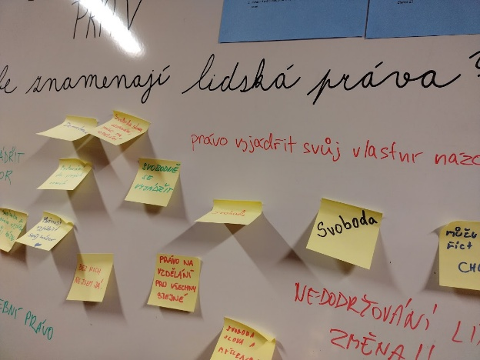

Infopoint
Akce k různým příležitostem, které vyslanci připravili, byly vždy prezentovány na nástěnce, kterou společnými silami žáci vytvořili a splnili tak jednu z podmínek projektu.
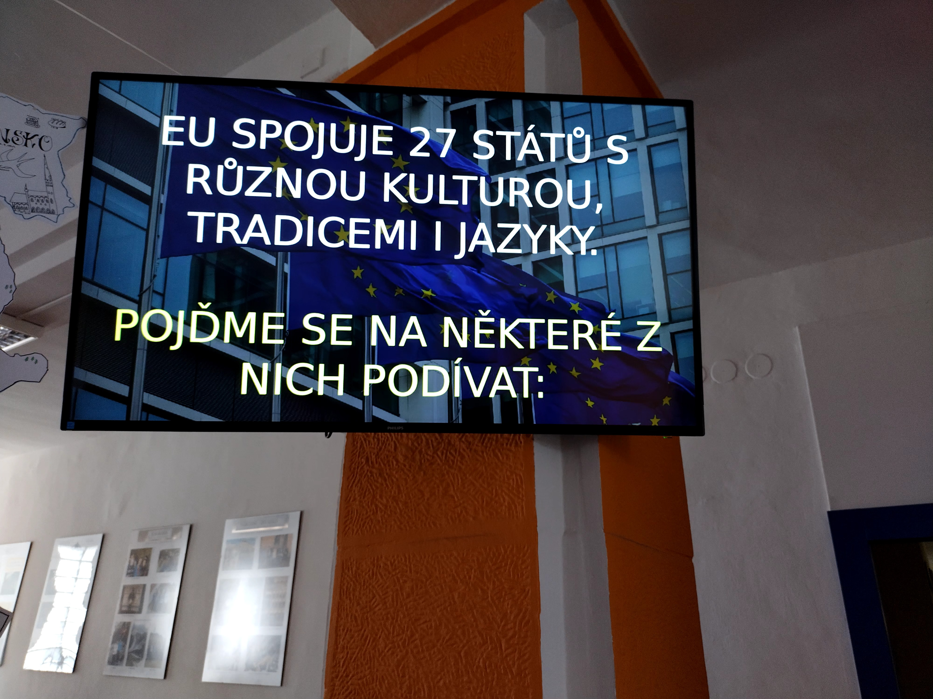
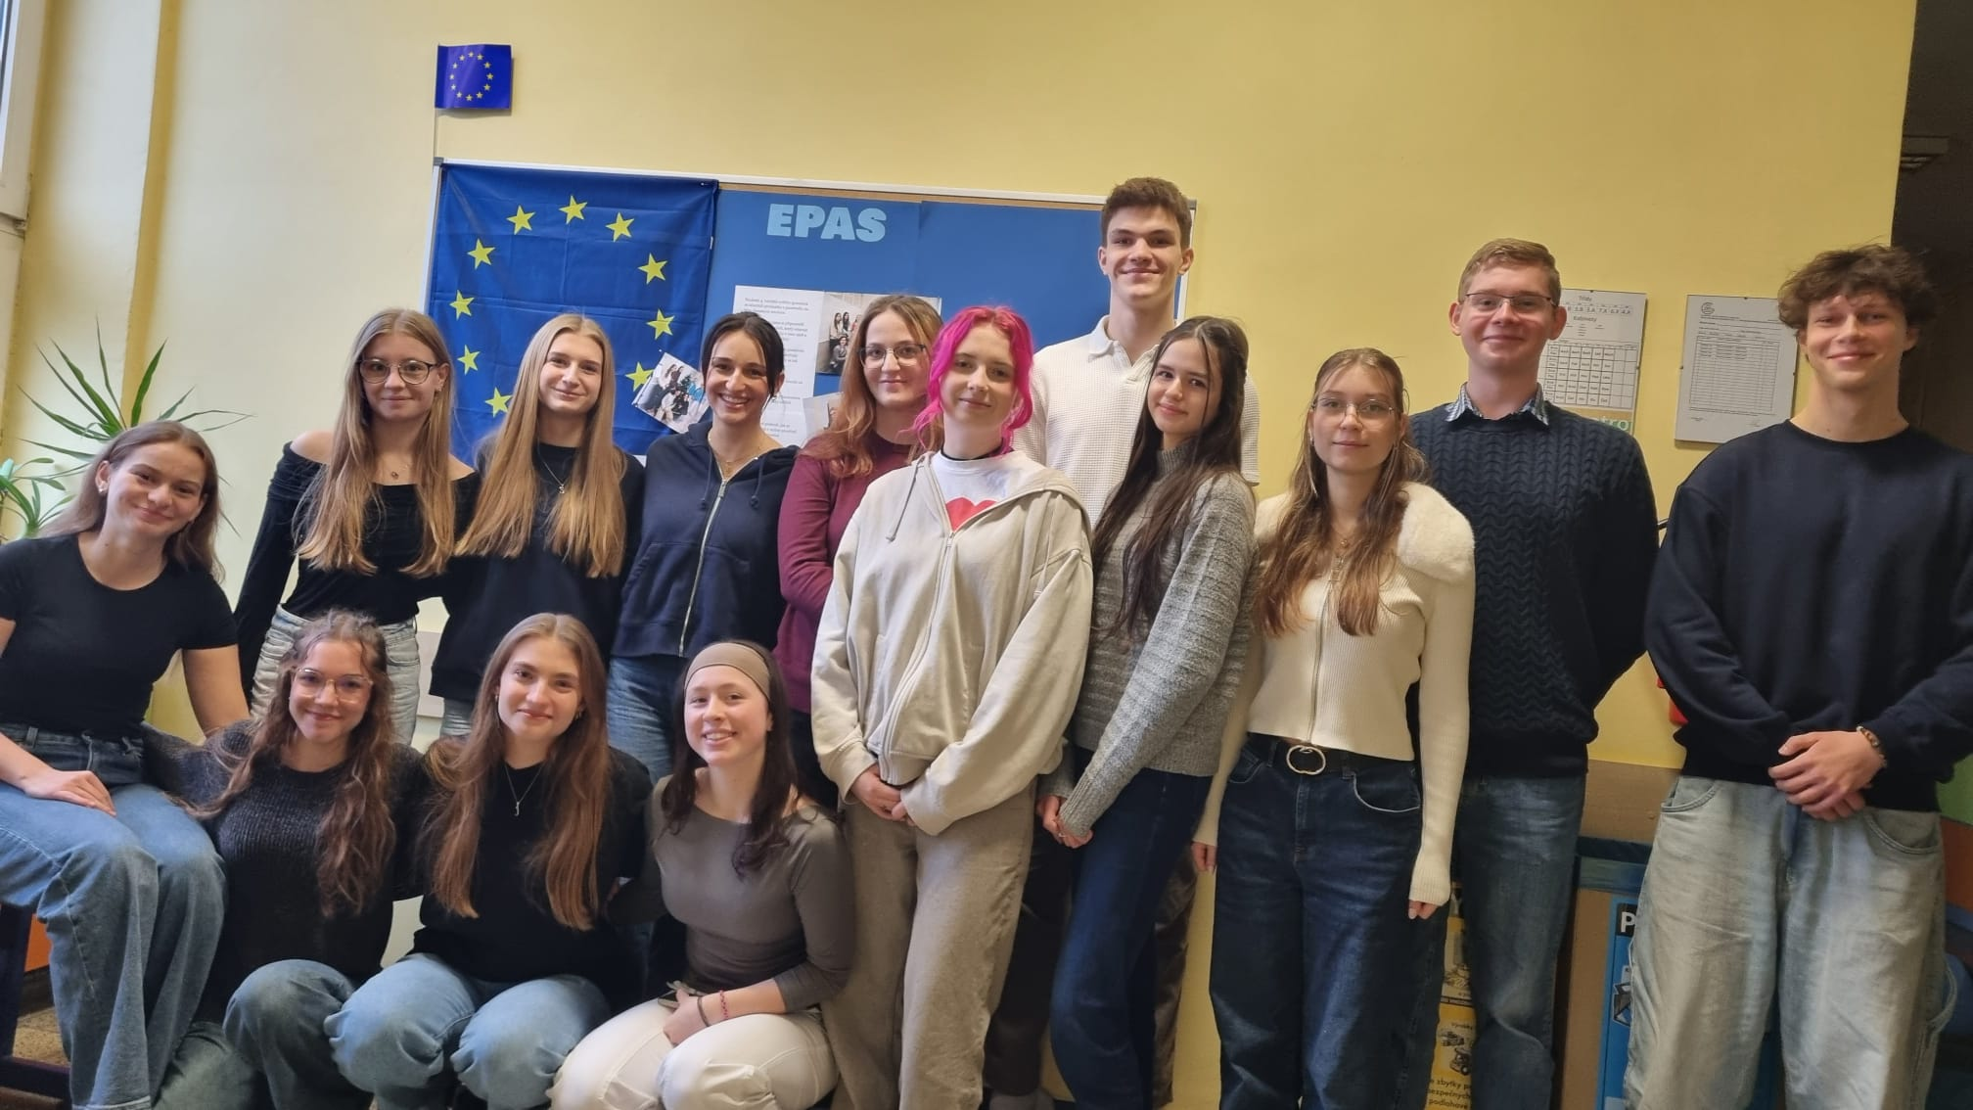

Vánoce v Evropě i ve světě
Vánoce jsou tradičním svátkem rodiny, pohody a setkávání s přáteli. Každá rodina má zvyky, které se tradují po dlouhá léta. Někdo peče 10 druhů cukroví podle tajných receptů, někdo zpívá oblíbené koledy, někdo chodí na štědrovečerní půlnoční mši. Jak se ale slaví Vánoce jinde, v jiných zemích? O tom jsme si povídali v rámci předvánočního programu na Gymnáziu Karviná. Anatoli nám představila tradice v Řecku, Honza ve Vietnamu, paní učitelka Pustówka v Polsku a pan učitel Wright představil ty americké. Video zdravici a krátké povídání o svých tradicích poslali naši kamarádi z Dánska. Kontakt jsme s nimi navázali v rámci výměnného programu Erasmus+. Od našich partnerů jsme se dozvěděli zajímavosti o tradicích nejen v Dánsku, ale i ve Švédsku a Německu (oba totiž pochází z mezinárodní rodiny).
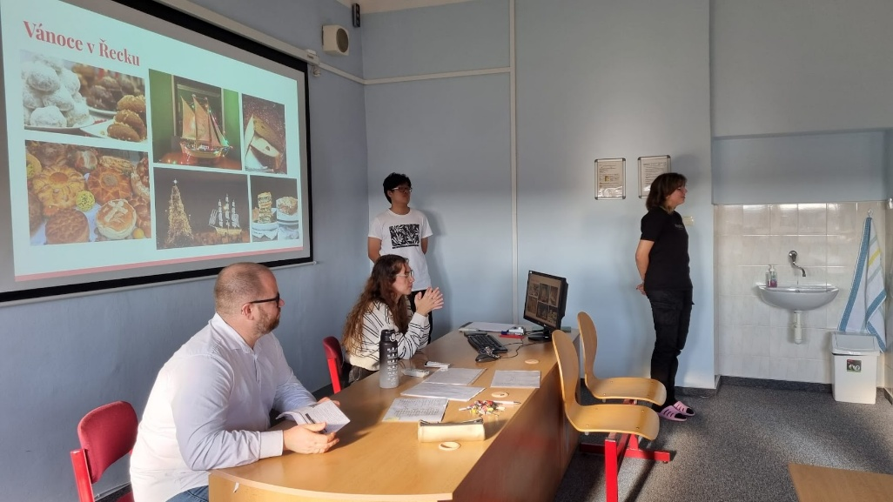
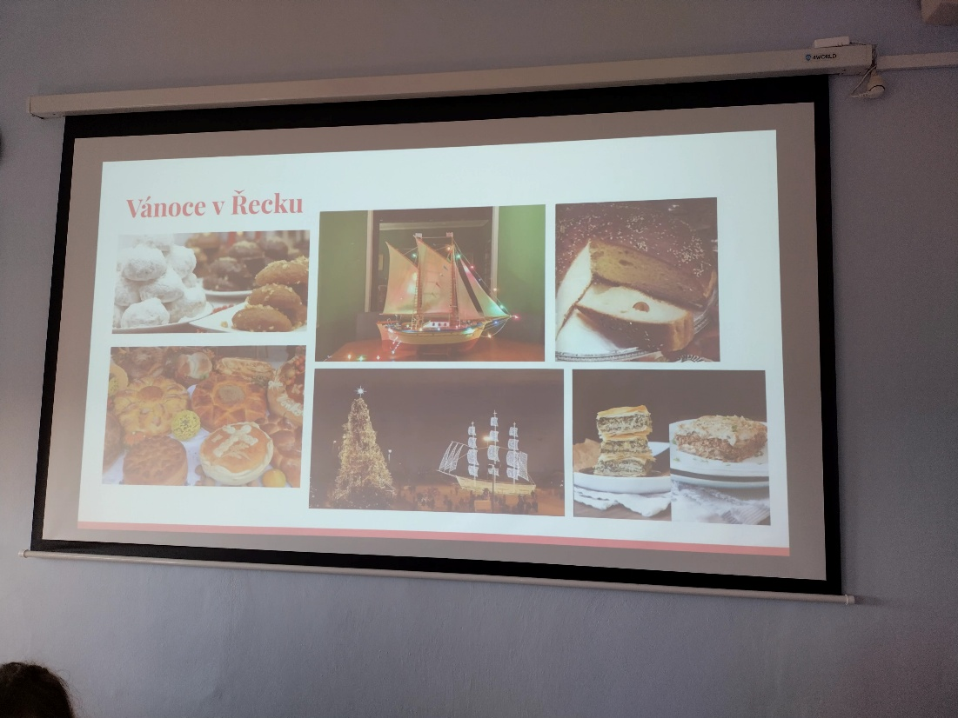

Mezinárodní den památky obětí holocaustu
Každoročně si v lednu svět připomíná Mezinárodní den památky obětí holocaustu, v Česku používáme označení Den památky obětí holocaustu a předcházení zločinům proti lidskosti. Gymnázium Karviná si toto významné datum také připomíná. Letos Vyslanci Evropského parlamentu uspořádali memoriál pro své spolužáky a spolužačky. Co při setkání zaznělo?
Každý rok 27. ledna si připomínáme oběti jedné z největších tragédií v dějinách lidstva – holocaustu. Tento den je věnován nejen vzpomínce na miliony lidí, kteří přišli o život, ale také zamyšlení nad tím, jak důležité je bojovat proti nenávisti, předsudkům a lhostejnosti. Letos je to 80 let od okamžiku, kdy byl osvobozen koncentrační tábor v Osvětimi. Holocaust představuje období, kdy nacistické Německo a jeho spojenci systematicky pronásledovali a vyvražďovali Židy, Romy, zdravotně postižené a další skupiny obyvatel. Šest milionů Židů bylo zavražděno pouze kvůli svému původu.
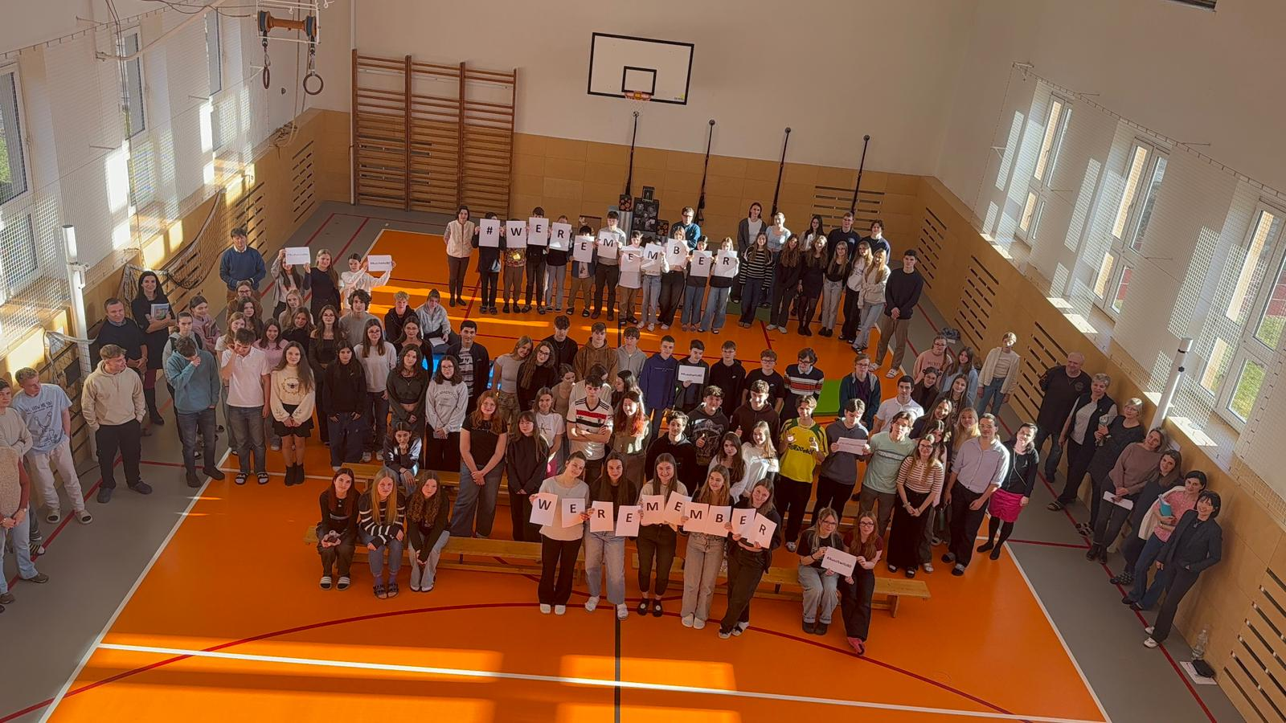
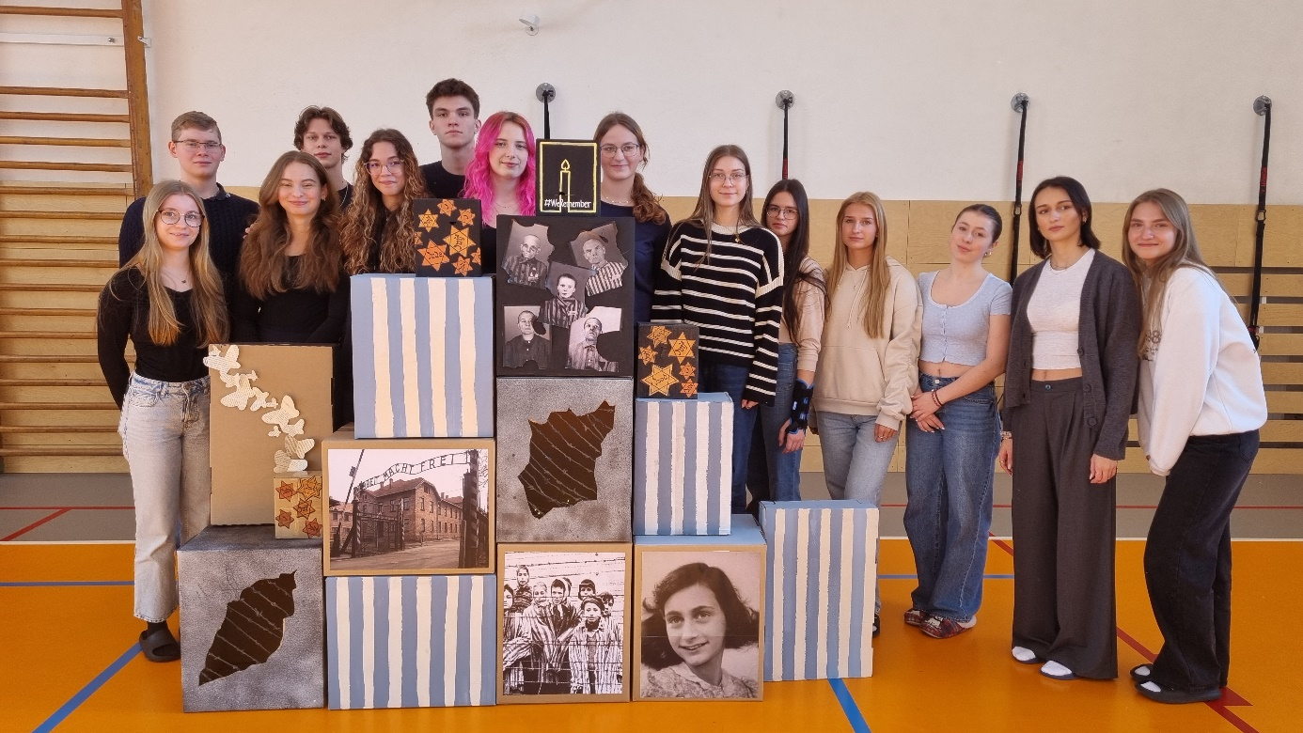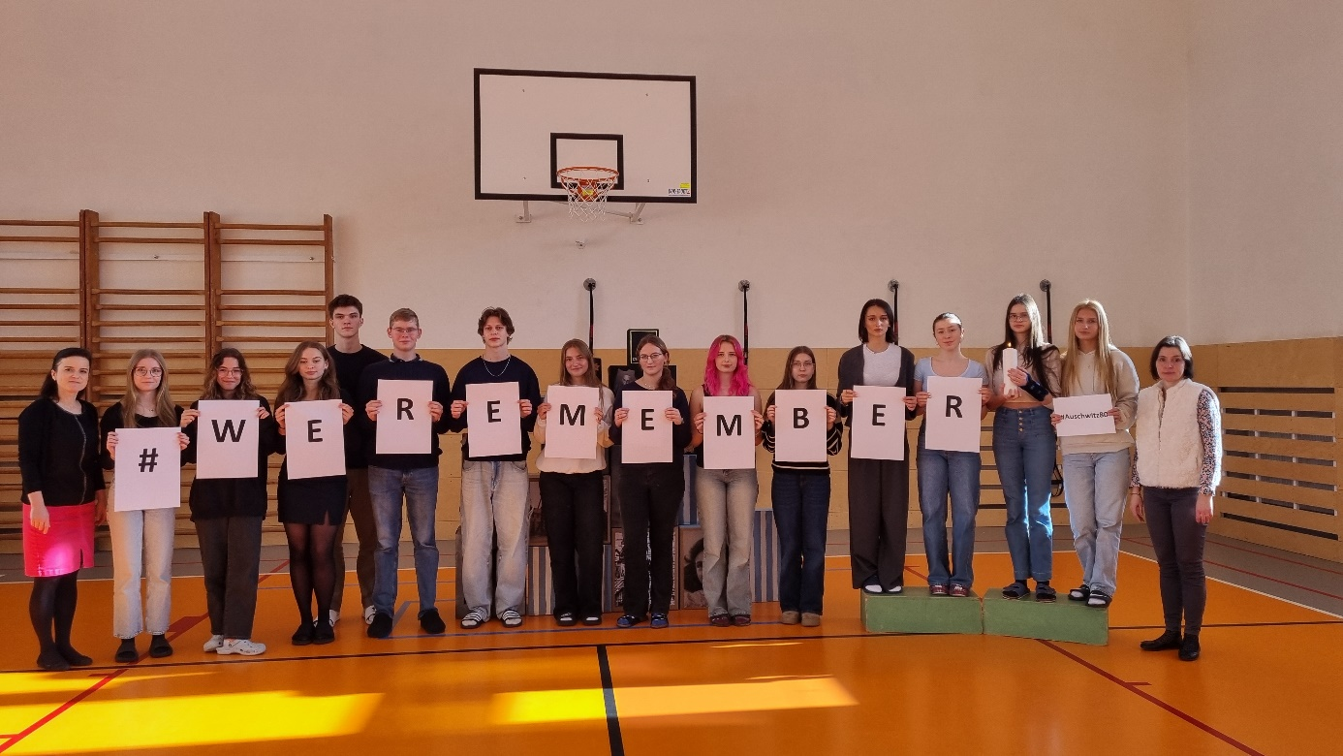

Beseda #WeRemember
U příležitosti Mezinárodního dne památky obětí holocaustu zavítala do naší školy paní Jana Hlávková, která nám připomněla tragickou historii holocaustu a také zdůraznila význam jeho připomínání a uchování v živé paměti. Součástí setkání bylo také zprostředkování vzpomínek pamětníků, kteří již bohužel nejsou mezi námi.
K tomuto setkání se připojil i pan Shachar Avrami s paní Martinou Igazovou. Pan Avrami se s námi podělil o své zážitky z doby, kdy působil jako dobrovolník v kibucu nedaleko Gazy. Hovořil mimo jiné o svém životě v Izraeli, vojenské službě ale i o místních tradicích. Paní Igazová s námi následně sdílela své zkušenosti s dobrovolnickou činností v Izraeli, o svých začátcích i o tom, že každý jednotlivec, chce-li, může najít svůj způsob, jak pomoci druhým.
#WeRemember #Auschwitz80 #EPAS2025
#JsmeGymnaziumKarvina #TemporaMutanturEtNosMutamurInIllis #VyslanciEP2025
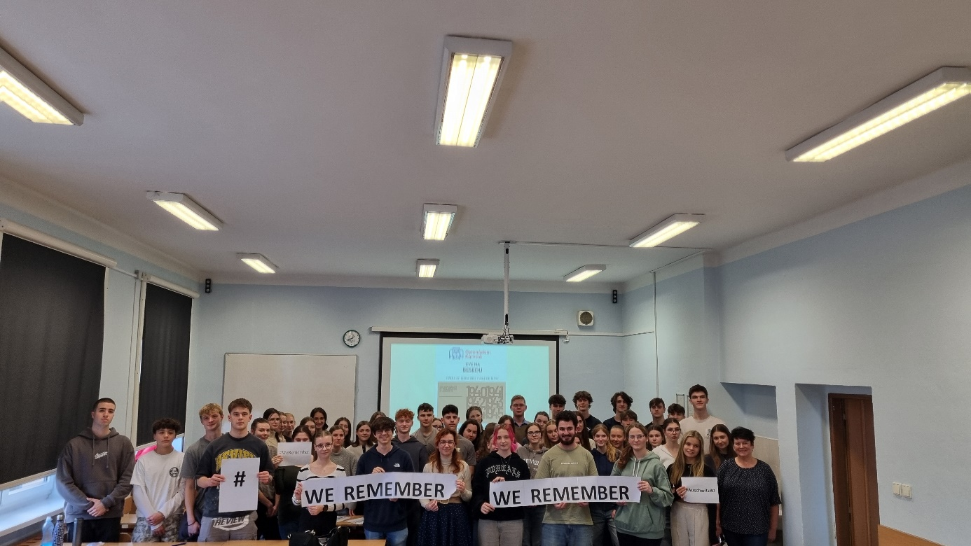

Žáci učí žáky i na jiných ZŠ
Konceptu vrstevnického učení se na Gymnáziu Karviná věnujeme již několik let. Projekt jsme propojili (nejen) s inovativním předmětem MAPA a poprvé žáci učili žáky již v roce 2023. Jedním z výstupů skupinové práce byla výuková lekce k tématu holocaust. Proběhly konzultace s učiteli-garanty, kteří byli žákům-učitelům oporou.
Odpovědí na otázku, proč jsme pro vrstevnické učení zvolili tak náročné téma, je fakt, že jsme ho spojili s uctěním Mezinárodního dne památky obětí holocaustu, který si lidé připomínají 27. ledna, tedy v den, kdy byl osvobozen koncentrační tábor v Osvětimi. Vážíme si hodnot jako jsou lidská práva a svoboda a vedeme k jejich respektování také mladé lidi.
Letos jsme s tímto projektem překročili práh naší školy a vydali se za mladšími vrstevníky na Základní školu U Studny. Učitelkami se staly žákyně 3. ročníku Gymnázia Karviná – Amélie Halfarová, Tereza Grzonková, Gabriela Hoffmanová a Kateřina Opolková. Ty jsou zároveň členkami týmu Vyslanci Evropského parlamentu.
Hodina se vyvedla, děkujeme Základní škole U Studny za příležitost vyzkoušet si vrstevnické učení v praxi.
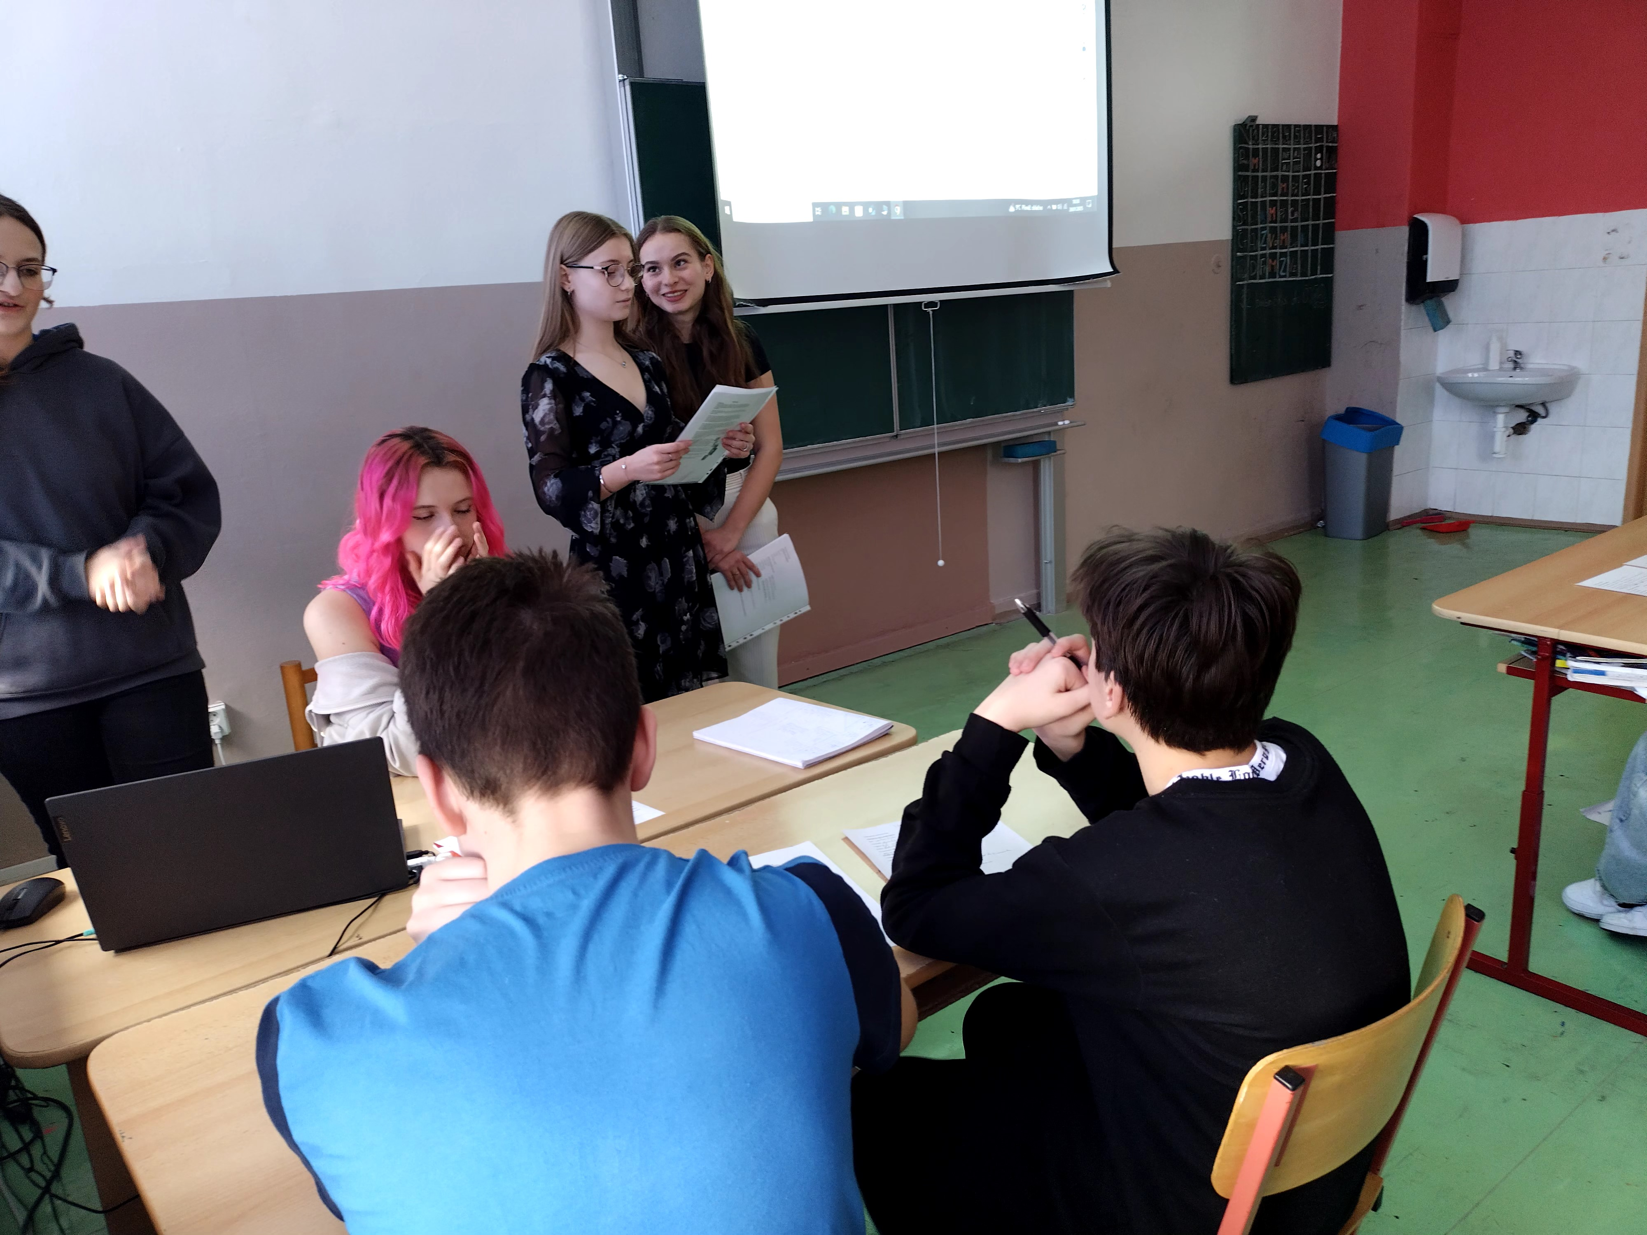

Den komplimentů
Na základě doporučených aktivit na leden si junior vyslanci vybrali a uskutečnili hru ke Dni komplimentů. Hru a její podstatu si vysvětlili a zahráli se svými mladšími spolužáky z primy a sekundy. Děti byly spokojené a mnohé z nich se od svých spolužáků dozvěděli moc pěkné informace.
Zároveň junior vyslanci uspořádali celoškolní akci, kdy každý mohl každý napsat a poslat kompliment komukoliv. Komplimenty dostaly paní kuchařky, vedení školy, učitelé i samotní žáci. Junior vyslanci organizaci moc pěkně zvládli.
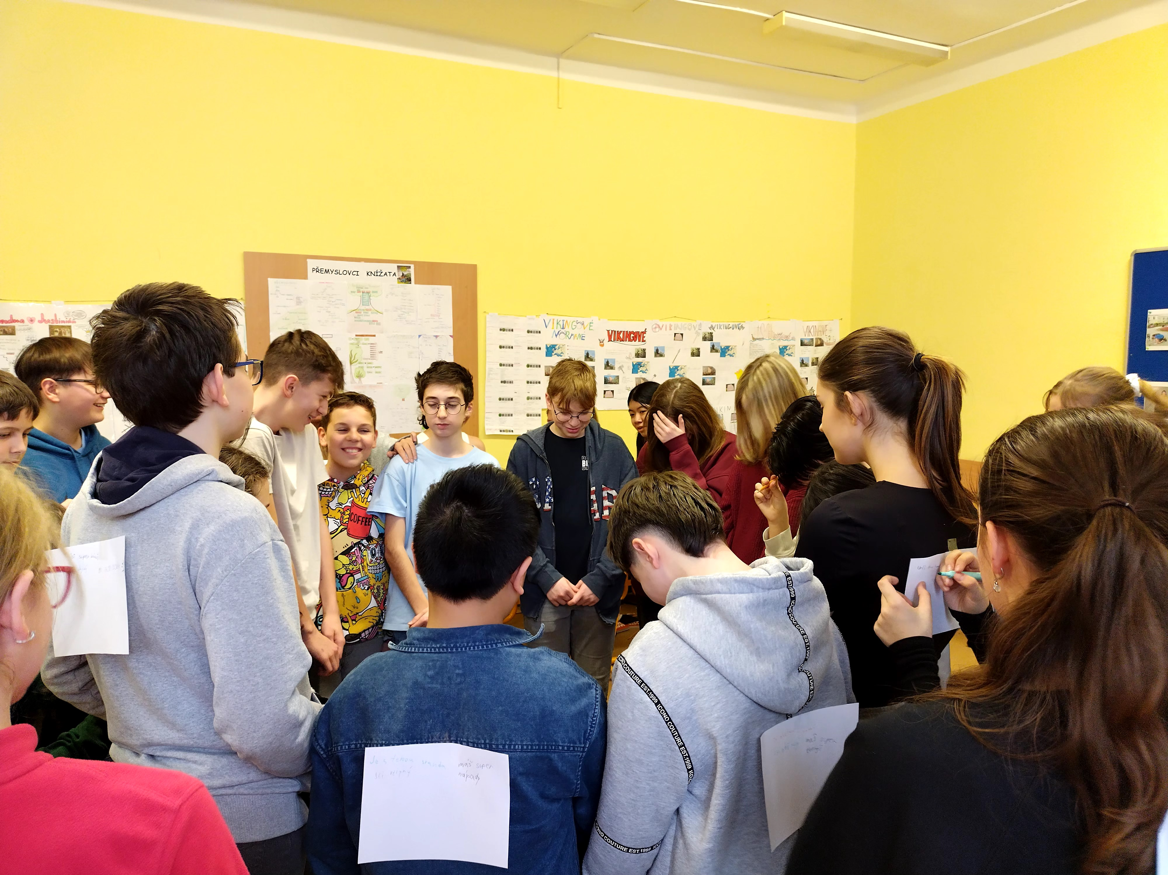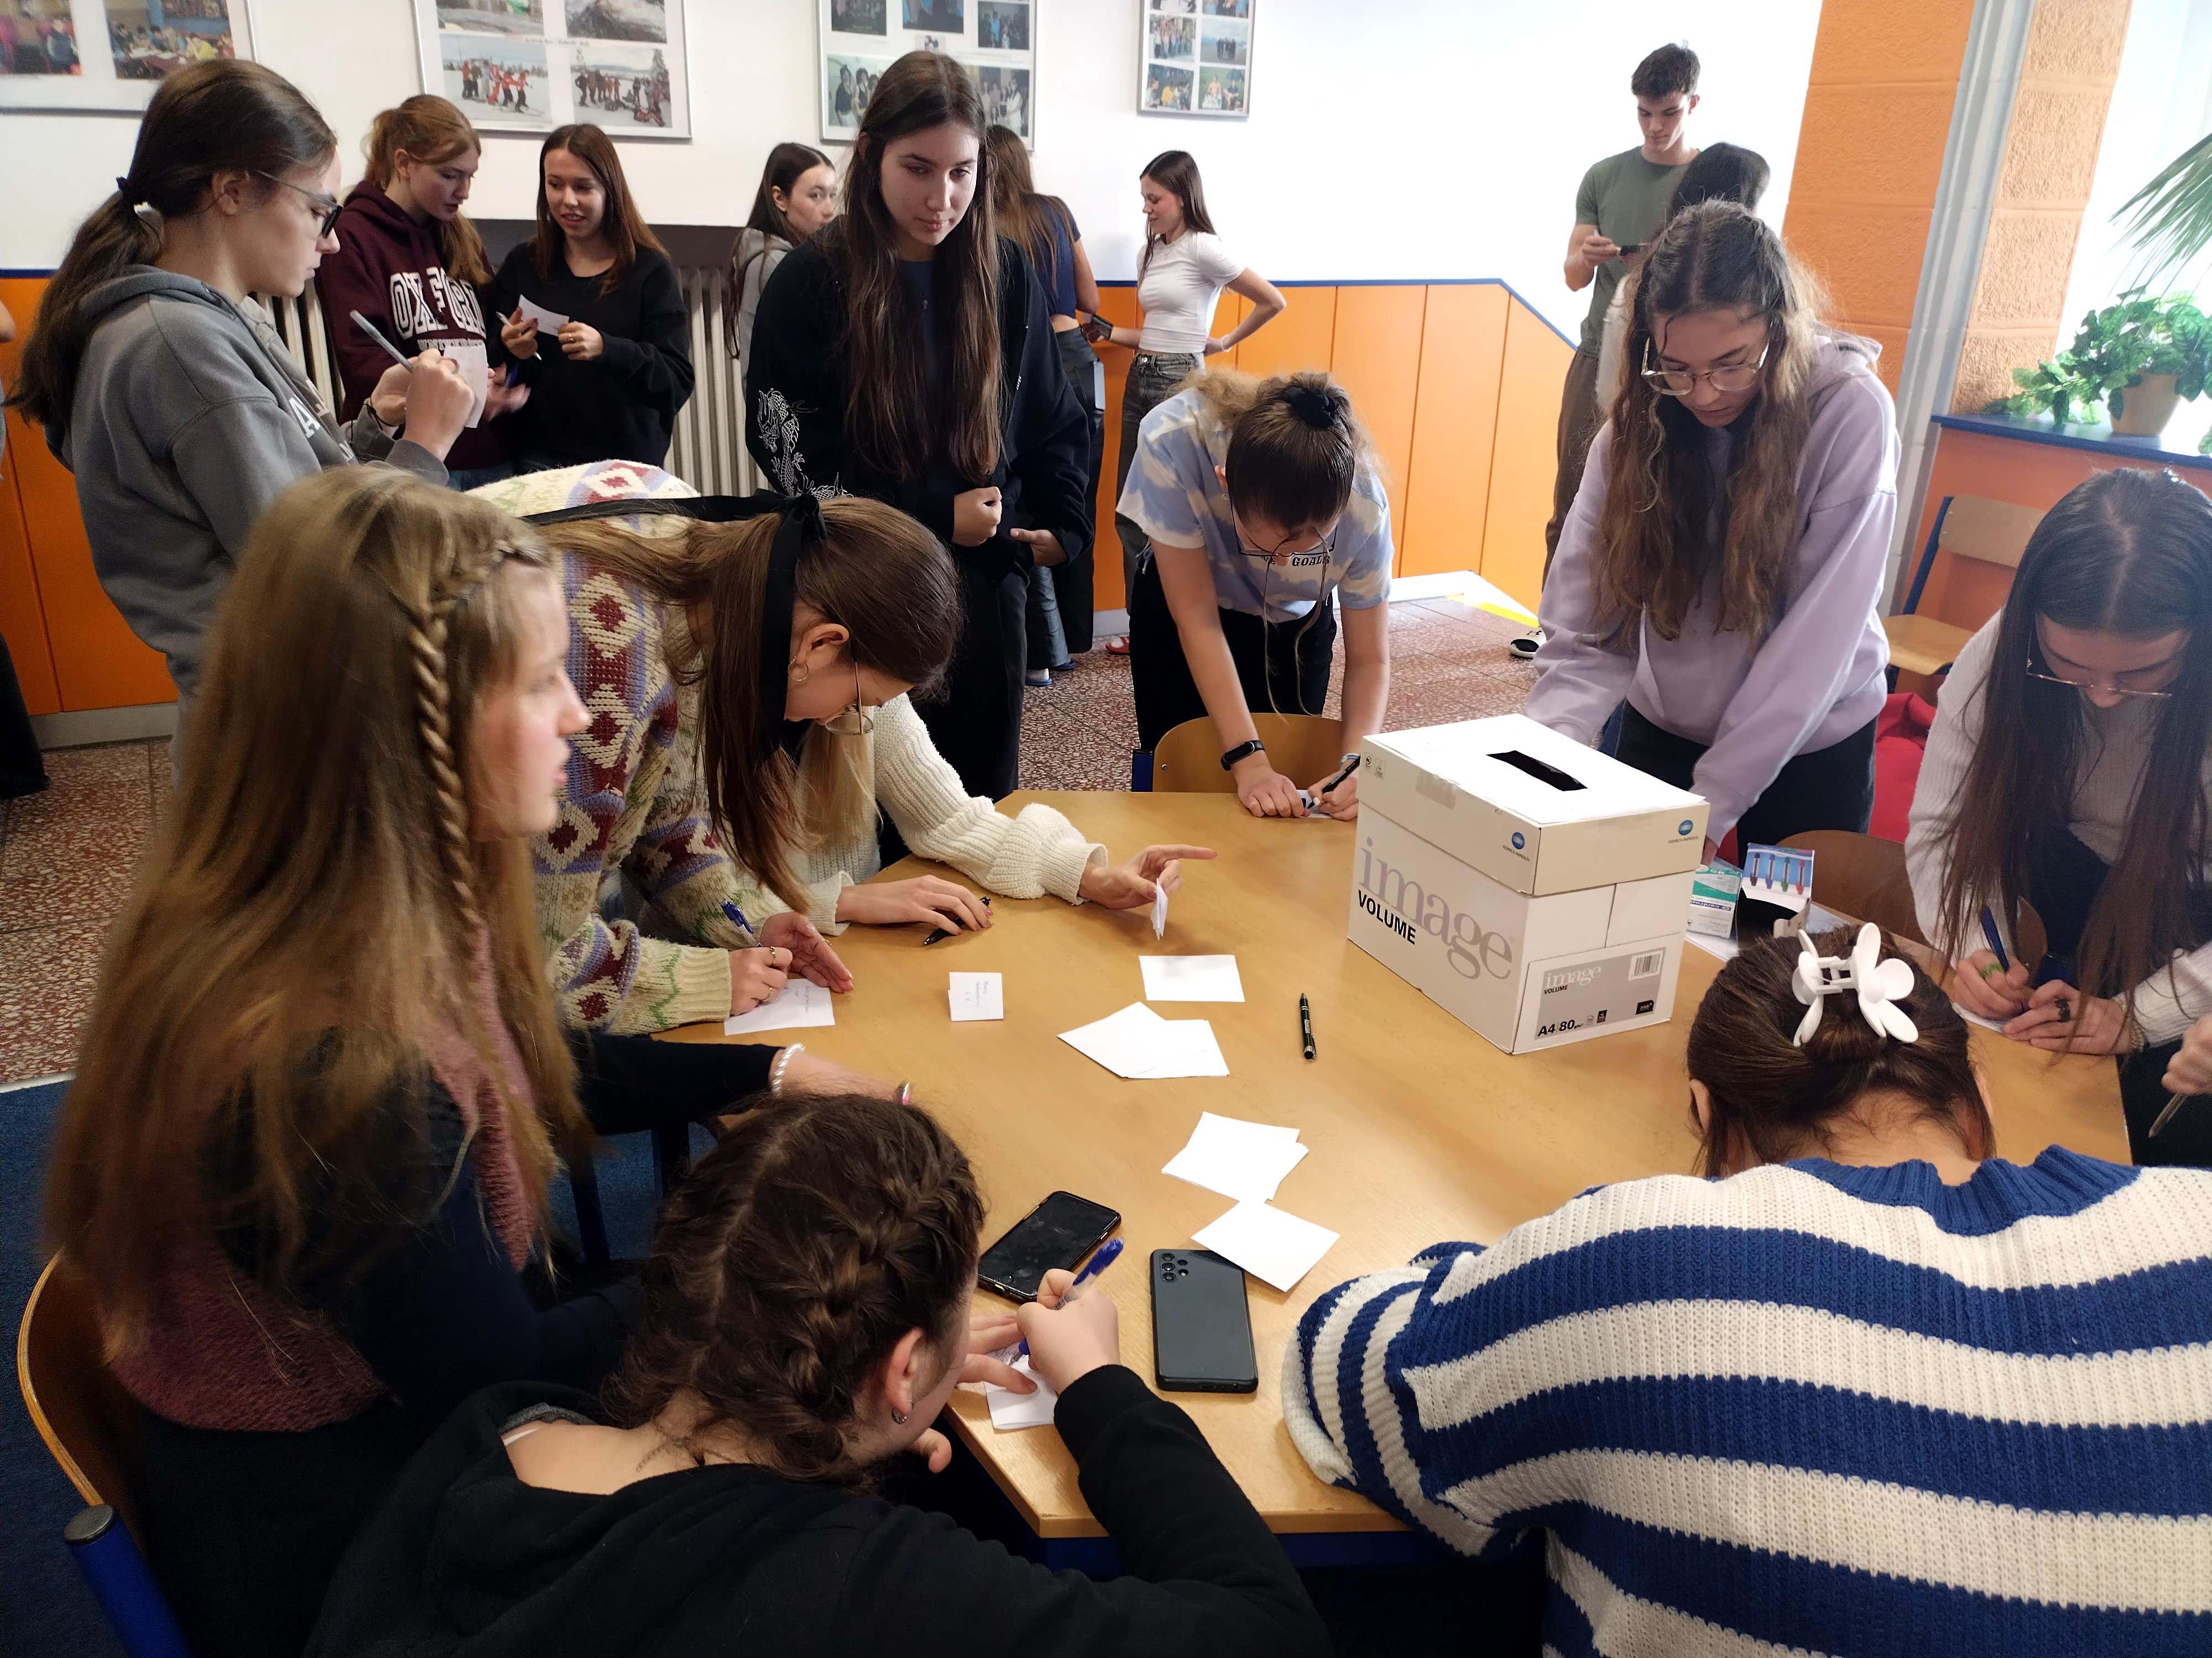

Týden pro wellbeing
V průběhu jarních prázdnin si vyslanci užívali volna a vzájemně se informovali o příjemně strávených chvílích – takový pěkný teambuilding.
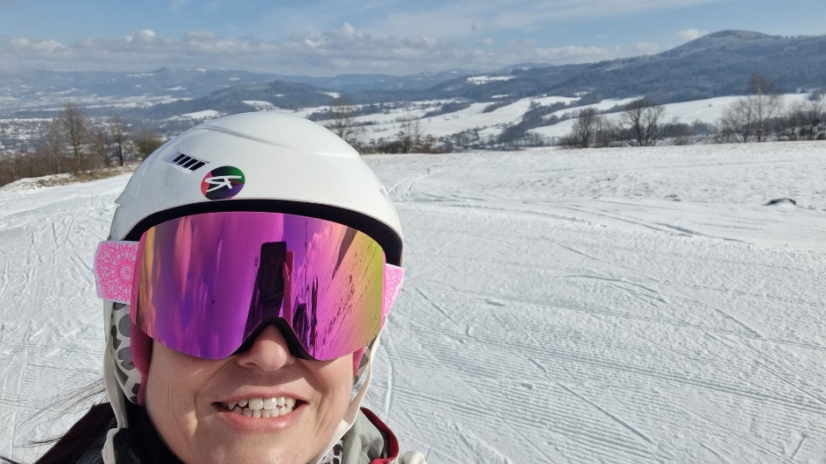

Den svatého Valentýna
Vyslanci připravili pro celou školu Den svatého Valentýna. V tento den mohl každý žák i zaměstnanec školy poslat přáníčko komukoliv. Byl to den plný pozitivních emocí, které se prolínaly celou školou.
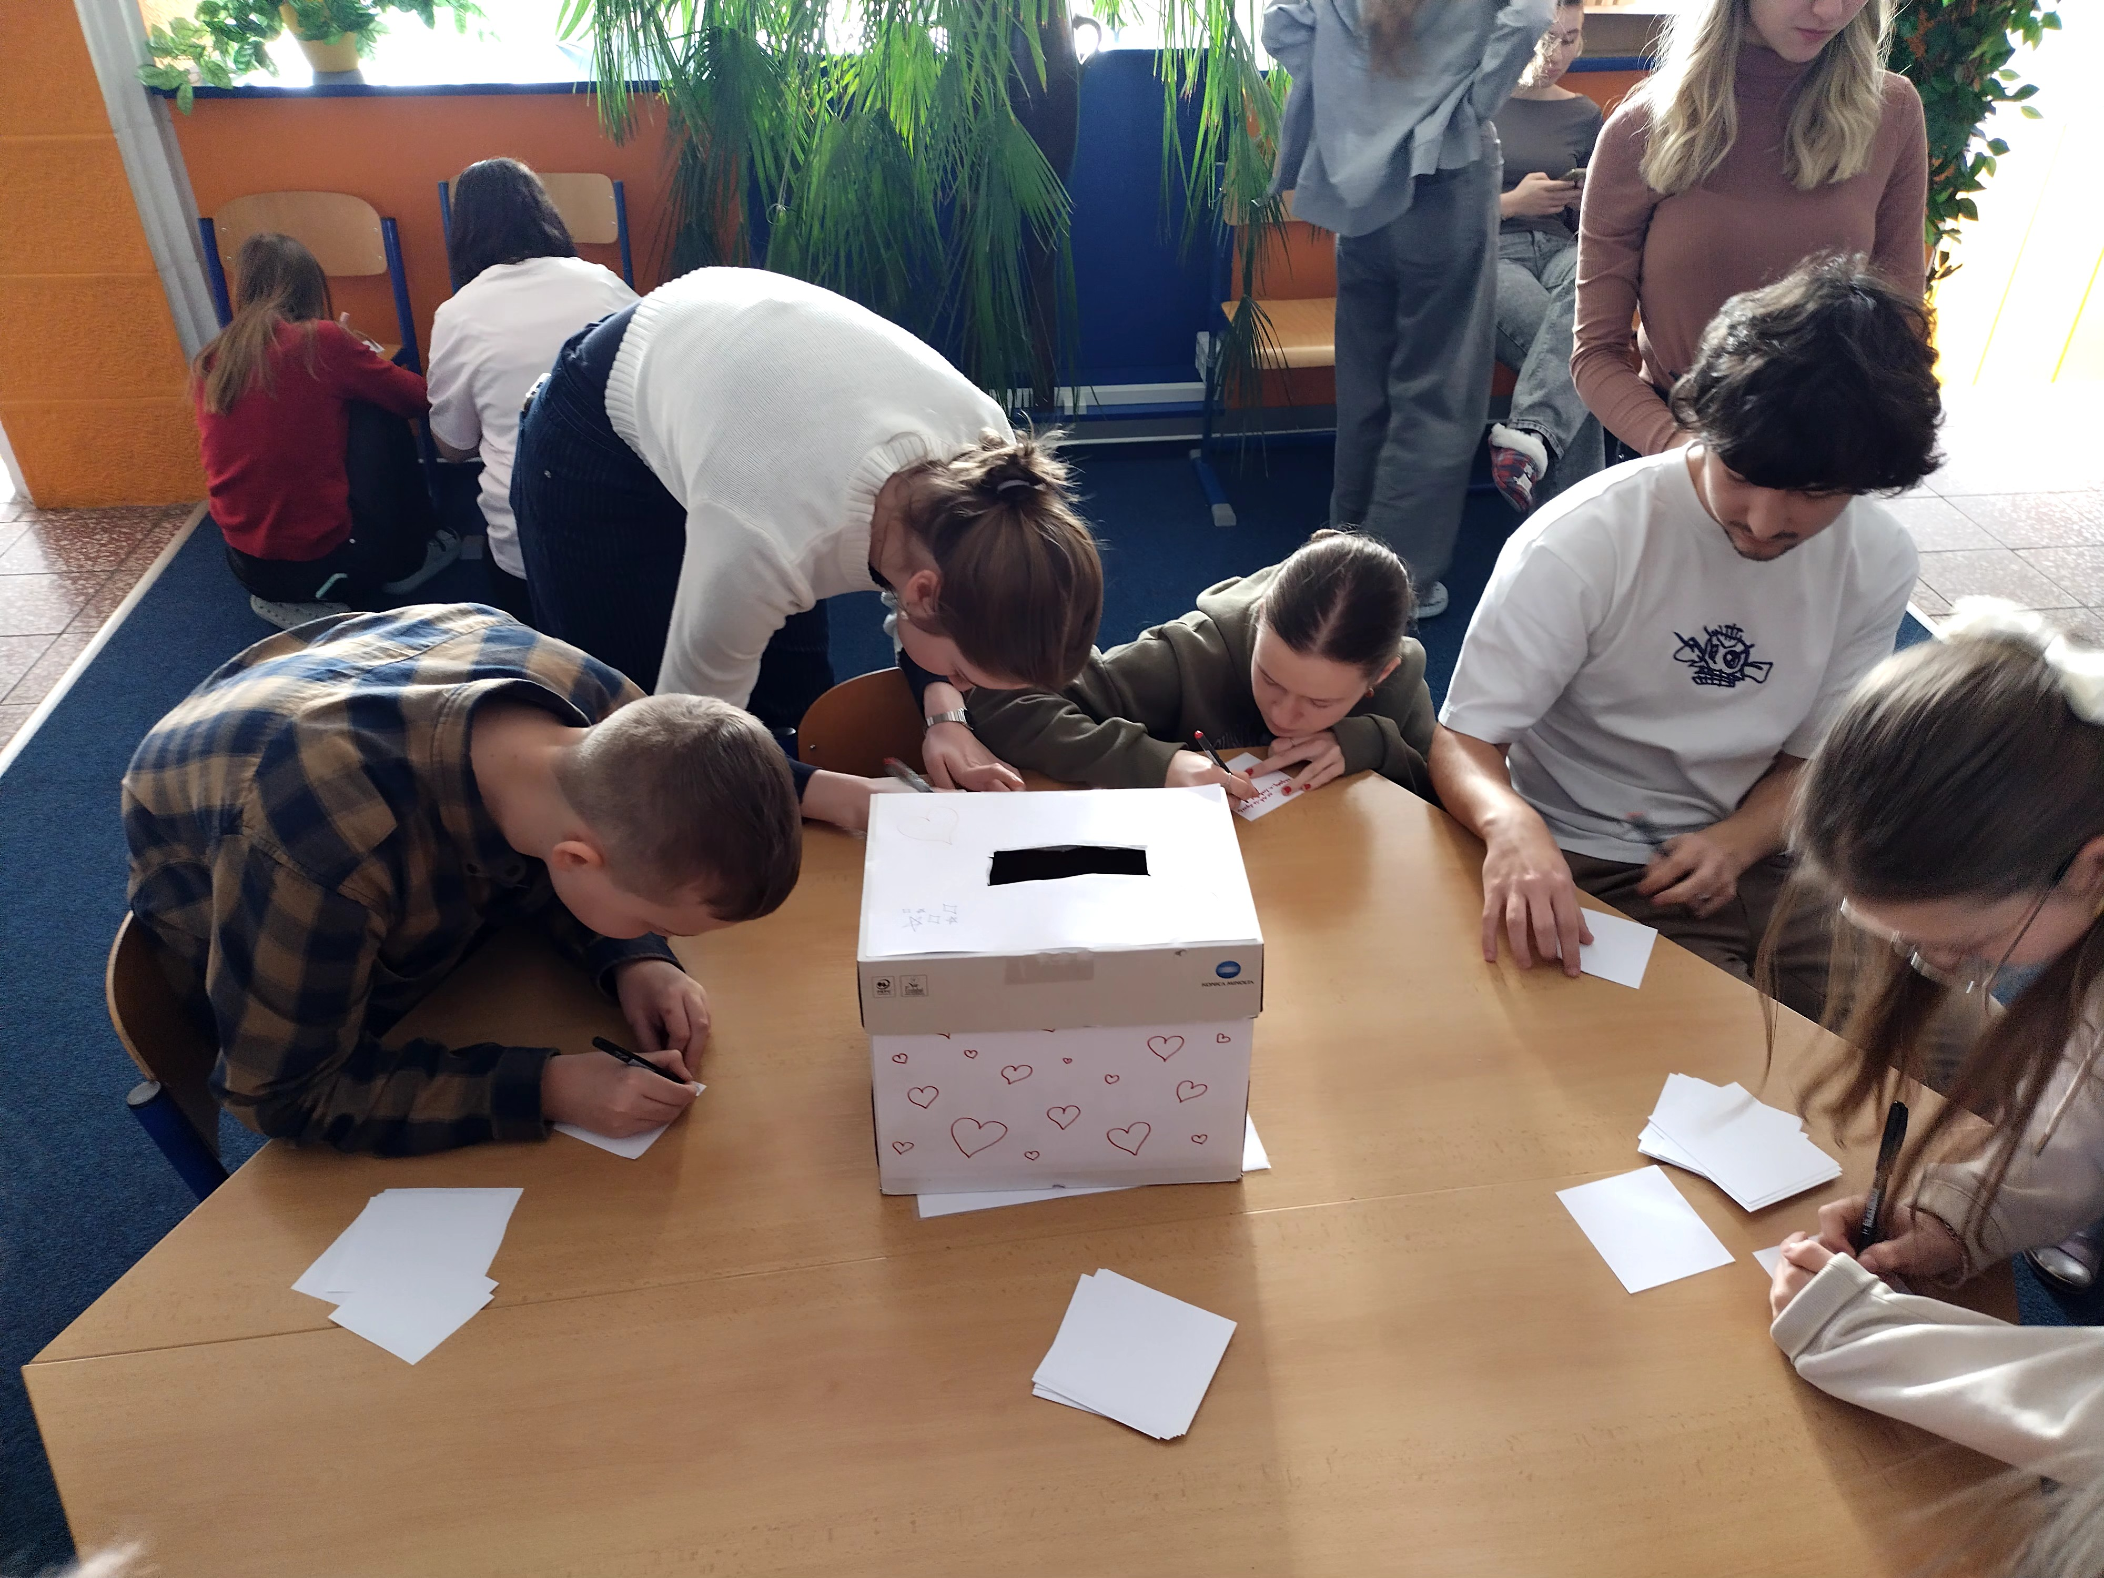

Žáci učí žáky – holocaust
Opět se na začátku února vyslanci věnovali mladším spolužákům v kvartě a v hodině dějepisu jim připomněli téma Holocaustu.
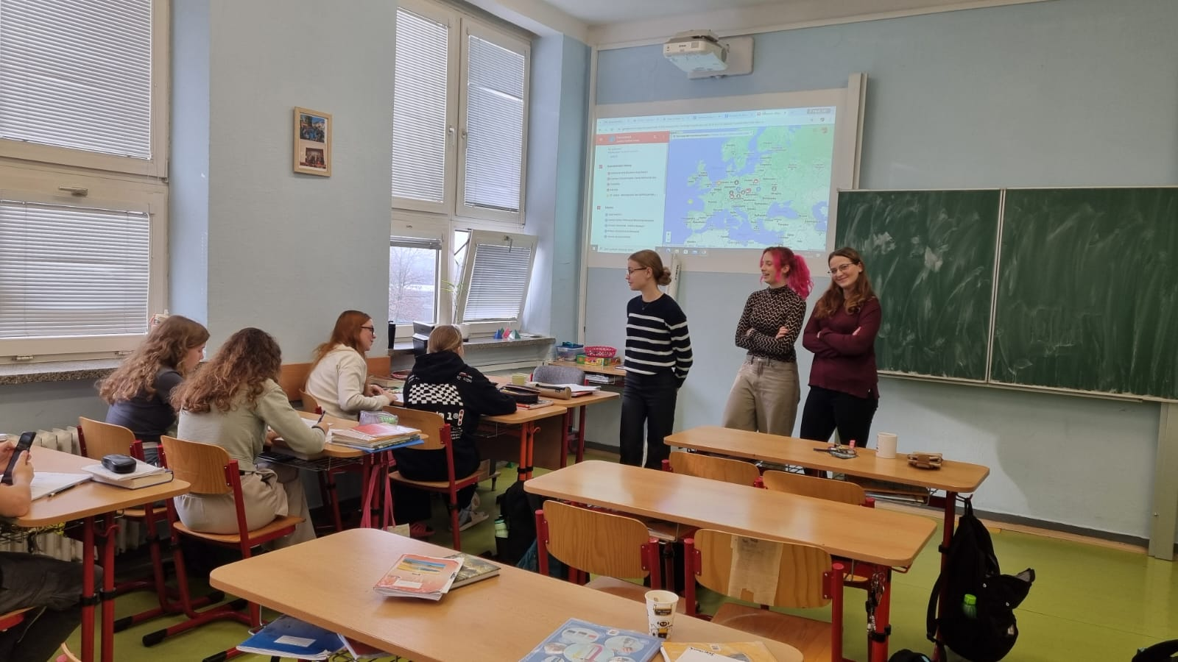

Naši vyslanci zachraňovali prázdniny
Žáci sexty absolvovali workshop s prvky únikových her, díky kterým se naučili ověřovat informace nejen na internetu. Posunuli se do roku 2028, kdy budou prezidentské volby. Každý hráč je novinář, a právě byl každý pozván na večírek pro novináře…….
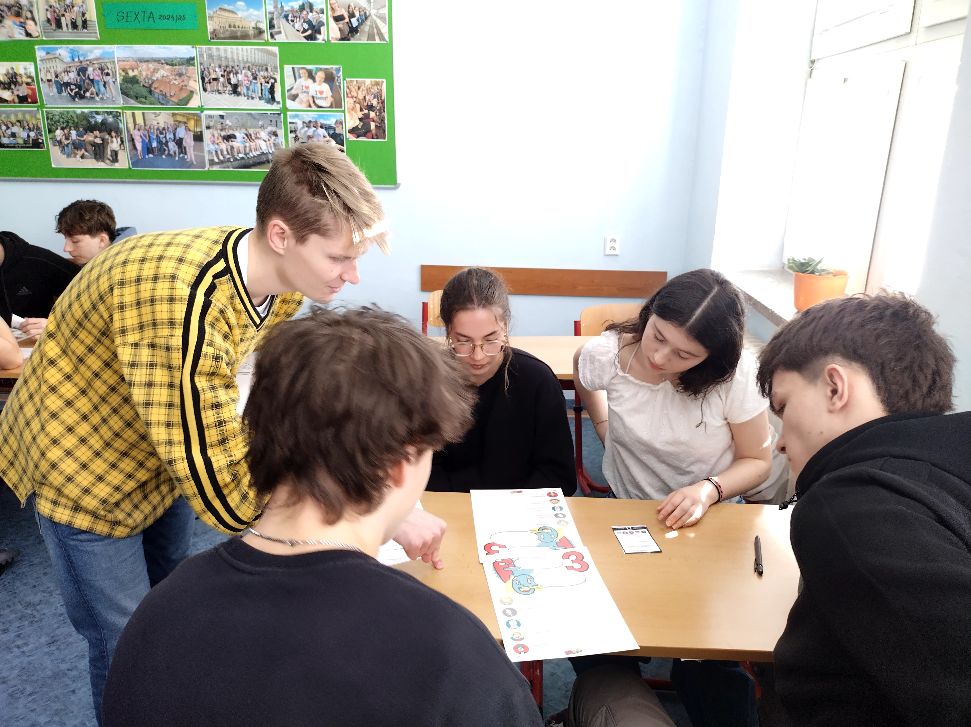

Besedy ke kyberšikaně
Žáci kvarty seznámili své mladší spolužáky v kvintě s problematikou kyberšikany. Sami žáci vytvořili výukové video a na návrh vyslanců vedli celou výukovou jednotku.
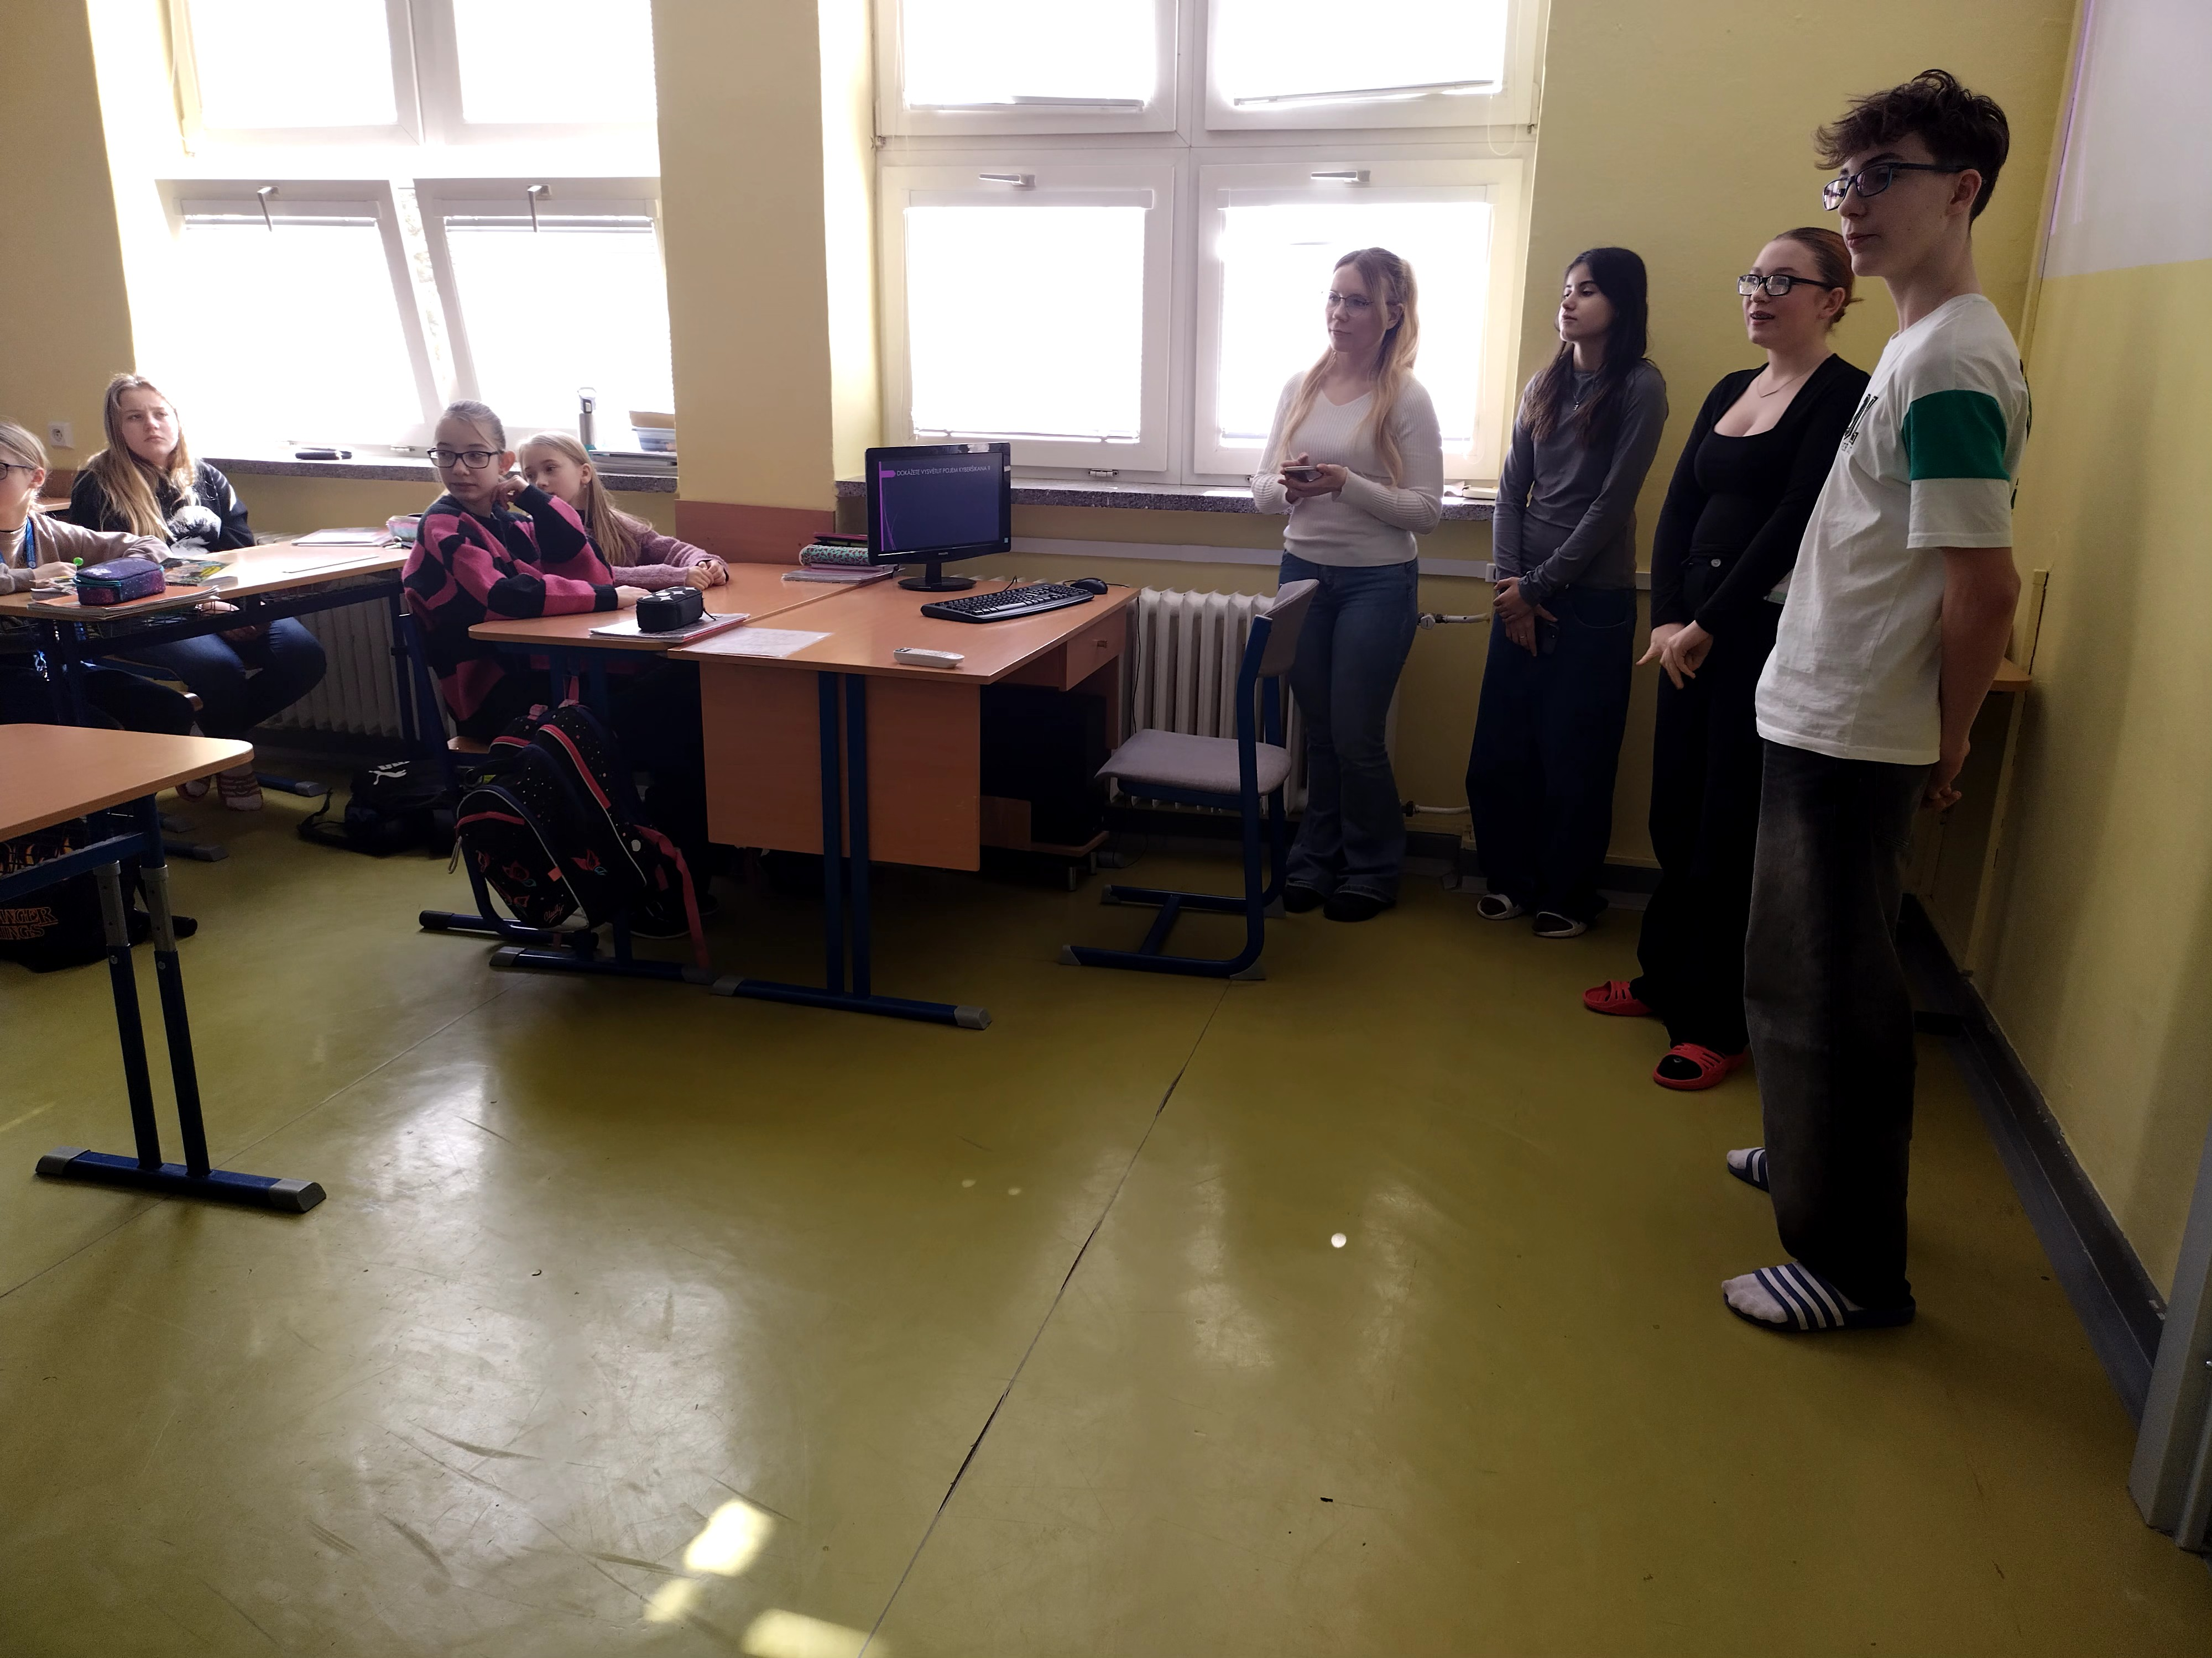

Mezinárodní návštěva hostů z Ostravské univerzity
Gymnázium Karviná se připojilo k mezinárodnímu programu pod záštitou Ostravské univerzity. Jednalo se o kombinovaný intenzivní program (BIP) v rámci projektu NEOLAiA, který vznikl v květnu 2019 jako iniciativa strategické spolupráce skupiny univerzit ze Španělska, Německa, České republiky a Švédska.
Pondělní program proběhl na půdě naší školy. Mezinárodní hosté se zúčastnili výuky inovativního předmětu MAPA, který integruje dějepis, zeměpis a společenské vědy. Žáci ve skupinách, po rešerši a studiu zdrojů k vybranému tématu, společně vytvářeli výstup na téma migrace. Výsledky jejich práce se také podařilo odprezentovat v plénu. V úvodu celého setkání pronesl krátkou přednášku k novému migračnímu paktu David Březina, zástupce Eurocentra Ostrava a Útvaru pro evropské záležitosti Vlády ČR. Naši vyslanci byli aktivně zapojeni.
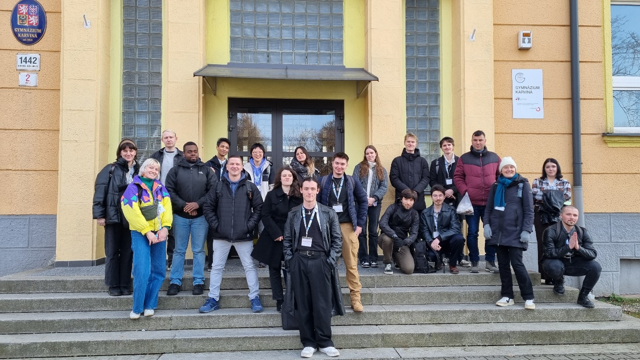

Práce s výukovými materiály o EU
Naši vyslanci se zaměřili na výukové materiály a hry o Evropské unii. Navštívili jsme naše mladší spolužáky v primě a společně jsme si zahráli hru Vláček Výletňáček jede Evropu a vydali se s ním za poznáváním.
Nezapomnělo se ani na žáky z jiných škol, základní i mateřské, ve kterých si vyslanci zahráli vědomostní hry Evropa a Ty a Sjednocení v rozmanitosti. Byla to zábava a setkání s těmi nejmenšími nás potěšilo.
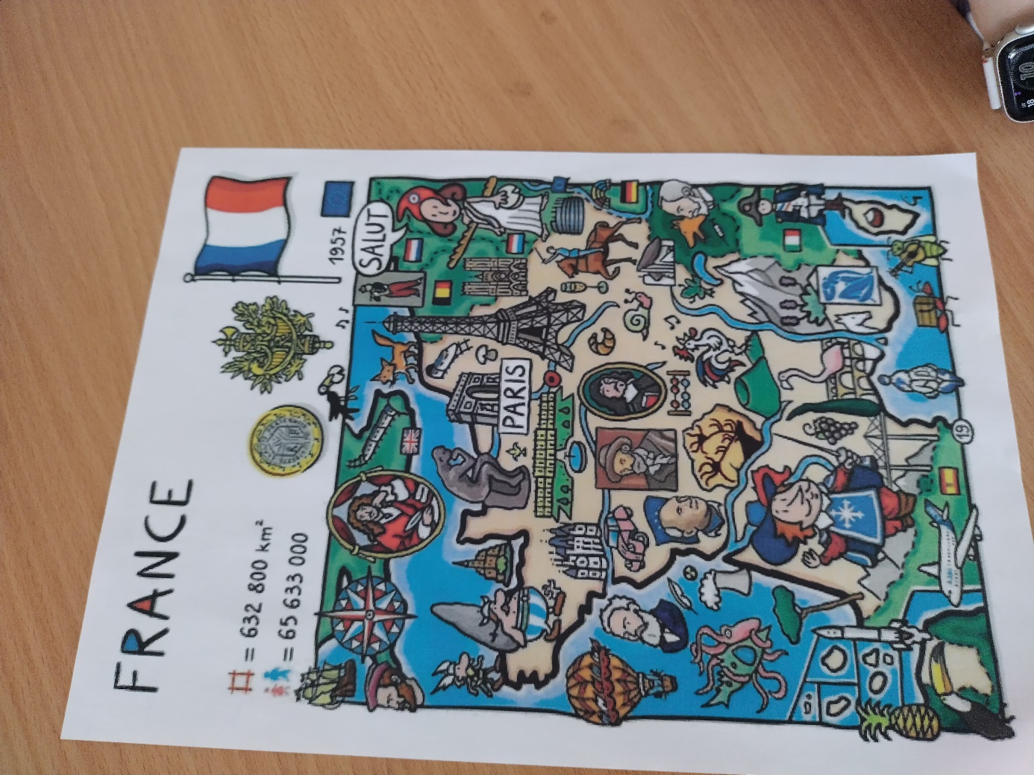

Žáci učí žáky na Gymnáziu Karviná
V měsíci březnu si v Česku připomínáme Den učitelů, a to u příležitosti výročí narození Jana Amose Komenského. 28. březen bývá spojen s poděkováním učitelům za jejich práci, mj. je vyhlašován vítěz ankety Zlatý Ámos, MŠMT uděluje Plakety Jana Ámose Komenského, město Karviná oceňuje významné pedagogické osobnosti. Proměna učitelského povolání je aktuálním tématem. Učitel by měl být žákovi partnerem, mentorem a průvodcem. Na Gymnáziu Karviná si uvědomujeme, že práce učitele není možná bez spolupráce žáků. Učitelé a žáci jsou partneři a mají společnou cestu a cíl – a to je poznání světa. Nabídli jsme žákům, aby se stali, alespoň na chvíli, učiteli. V týdnu od 19. do 28. března proběhl projekt Žáci učí žáky. Ten je založen na filosofii vrstevnického učení. Podstata spočívá v tom, že se jedinec lépe ztotožní s někým, kdo je mu blízký věkově či zájmy. Naši vyslanci navštívili a sami odučili několik hodin. Učili matematiku, chemii, hráli v jazyce českém hru Mistr slova a komunikovali v angličtině.
V rámci projektu žáci nezapomněli na Mezinárodní den boje proti terorismu a věnovali se této problematice společně s žáky v naší kvartě.
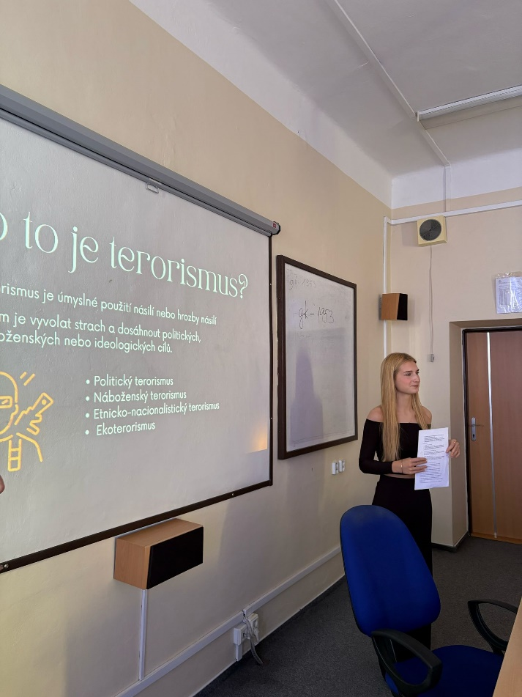

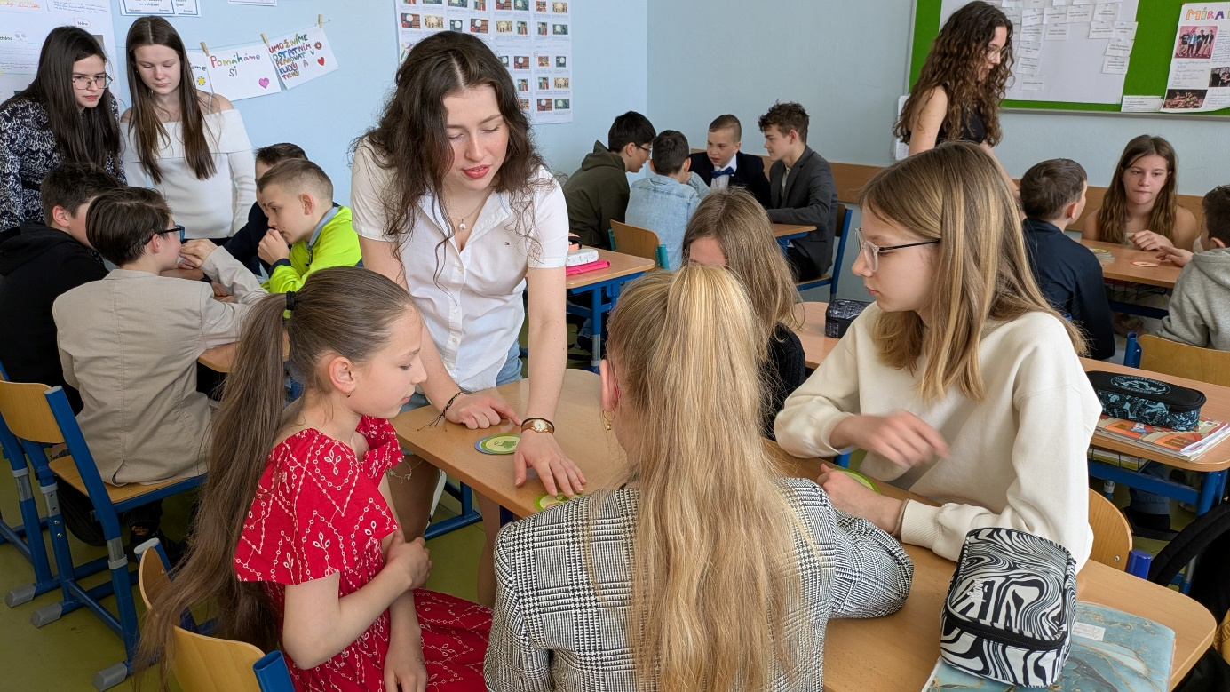

Příležitosti pro mladé
I přes drobné technické potíže žáci vydali vyslanci druhý díl podcastu s názvem Příležitosti pro mladé.
Odkaz je v tabulce na první straně reportu.

Týden Erasmu na Gymnáziu Karviná
První jarní týden se na Gymnáziu Karviná nesl v duchu programu Erasmus+. Na jeho začátku jsme slavnostně přivítali delegace ze třech partnerských škol, a to z Rakouska (Bundesgymnasium/Bundesrealgymnasium Groß-Enzersdorf z předměstí Vídně), Rumunska (Colegiul național Unirea z města Târgu Mureș) a Francie (Lycée Sacré Cœur z města Tourcoing). Během dalších dnů se čeští žáci a zahraniční partneři věnovali různým aktivitám, mj. poznávání systému vzdělávání na Gymnáziu Karviná, kreativní tvorbě v novém výtvarném ateliéru školy, využití brýlí pro virtuální realitu, simulaci jednání Evropského parlamentu pod patronací týmu Vyslanců EP, objevování karvinského okolí a historie včetně návštěvy Šikmého kostela a dolu Gabriela. Součástí programu byla samozřejmě i neformální část – ta, která se odehrávala v hostitelských rodinách, ve skupinkách, mezi mladými lidmi, kteří měli možnost zjistit, že všude žijí lidé, kteří se chtějí smát a klidně spát. Že všichni máme vlastně stejné starosti i radosti.
Partnerské návštěvy proběhly úspěšně a účastníci navázali přátelství a mezinárodní kontakty. Jsme hrdí na to, že Gymnázium Karviná získalo v roce 2022 akreditaci Erasmus+ (číslo akreditace: 2022-1-CZ01-KA120-SCH-000110082). Můžeme tak našim žákům až do roku 2028 umožnit zapojení do výměnných mobilit, které jsou spolufinancované Evropskou unií.
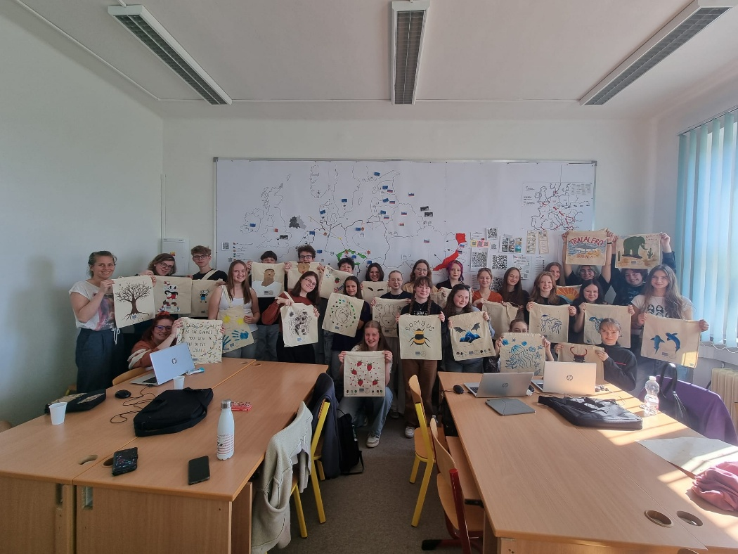
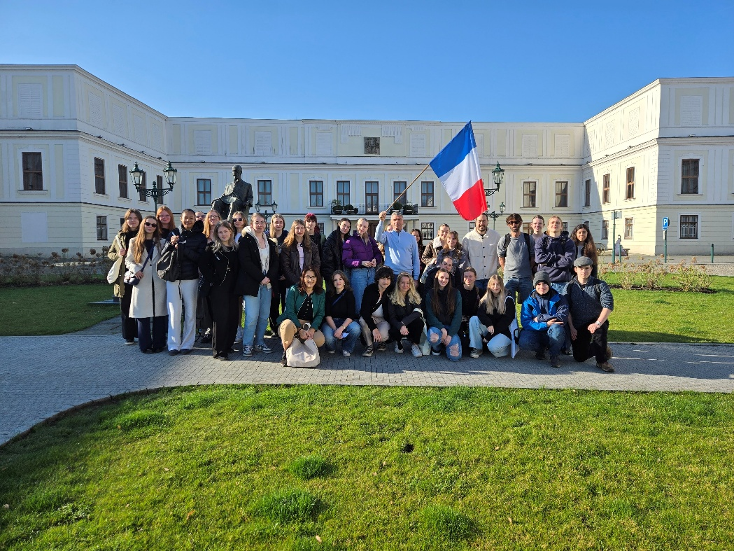

Vrstevnická výuka Vyslanců EP v rámci Světového dne zdraví – Není pravda jen jedna?
Vyslanci EP na Gymnáziu Karviná se věnují aktuálním tématům a nezapomínají ani na významná výročí či dny. V měsíci dubnu se mj. zaměřili na Světový den zdraví, jehož cílem je zdůraznit význam zdravého životního stylu.
Junior vyslanci, Šimon Tureček a Adam Životský ze třídy 6.X, si v rámci vrstevnického učení připravili hodinu, v jejímž průběhu se zaměřili na pravidla správné výživy a také rozvoj kritického myšlení, které úzce souvisí s mentálním zdravím.
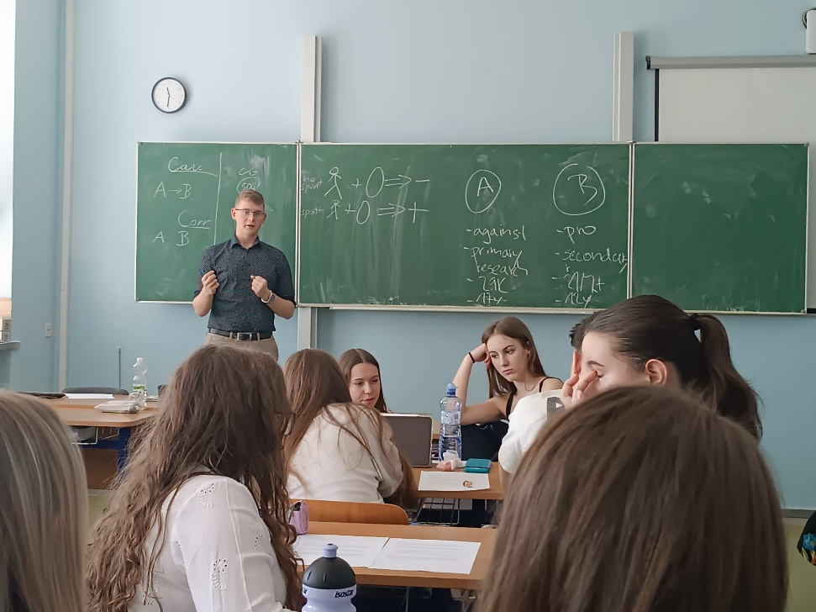

Zažijte Evropu s Vyslanci EP!
Ve dnech 25. 4. a 26. 4. 2025 se členové projektu Vyslanci Evropského parlamentu zúčastnili inaugurace Eurocentra v Praze – Zažijte Evropu. První den náš tým čekala beseda v kině Evropa v 360°, která nám rozšířila povědomí o tom, jak funguje EU a její orgány. Program pro nás připravila tisková atašé EP, paní Irena Kubášková, se kterou jsme měli možnost debatovat a klást otázky k danému tématu.
Druhý den ráno jsme se zúčastnili slavnostního přestřižení pásky u příležitosti úspěšného roku fungování centra Zažijte Evropu. Dva naši žáci, Šimon Tureček a Gabriela Hoffmanová, poskytli rozhovor televizi CNN Prima News a hrdě tak reprezentovali naši školu.
V poledních hodinách si žáci zahráli simulační hru Evropského parlamentu s další pražskou školou a měli tak možnost stát se na pár hodin „opravdovými“ poslanci.
Odkaz na reportáž na CNN Prima News (v čase 7:22): https://cnn.iprima.cz/porady/zpravy-z-regionu/zpravy-z-regionu-25-4-v-17-26
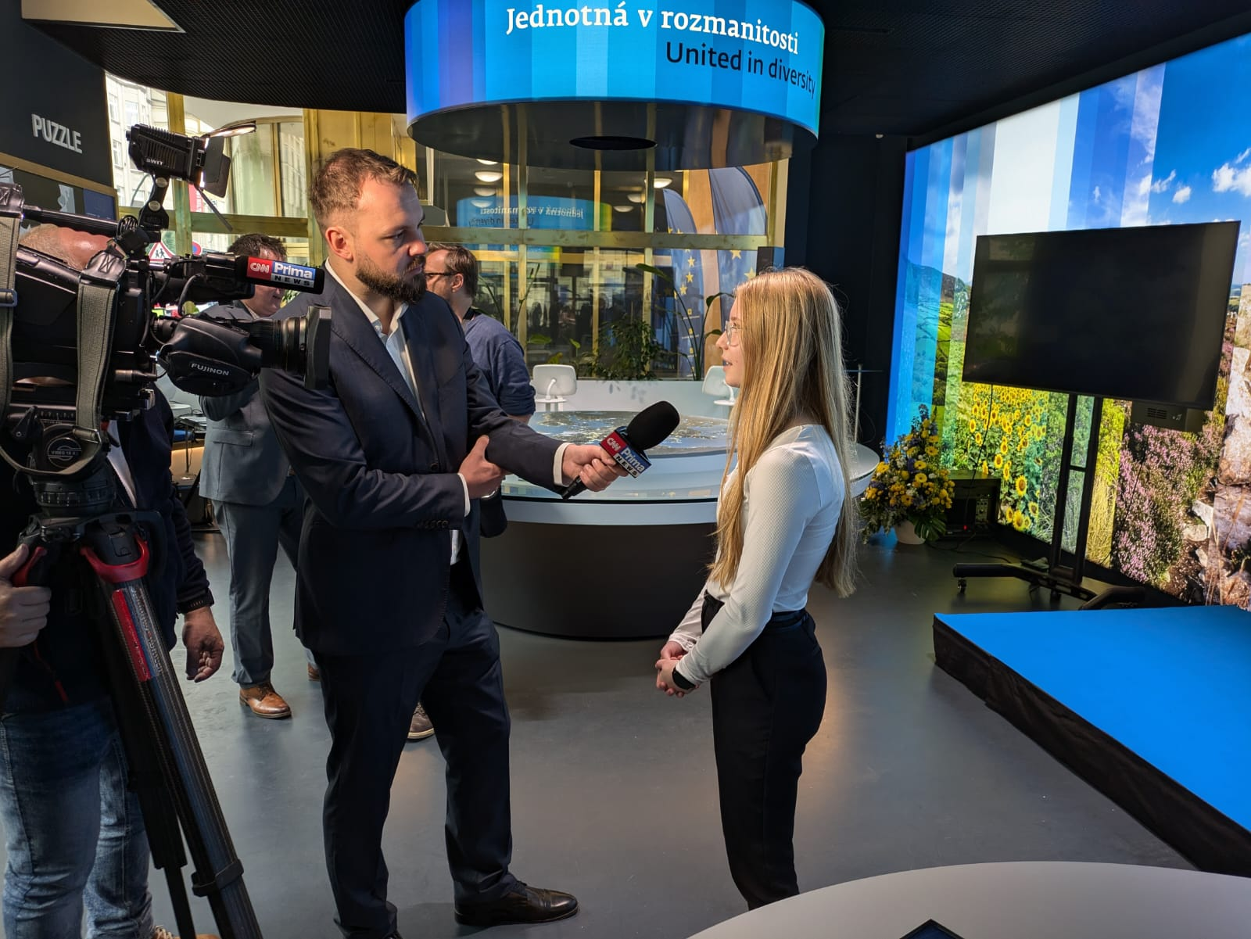
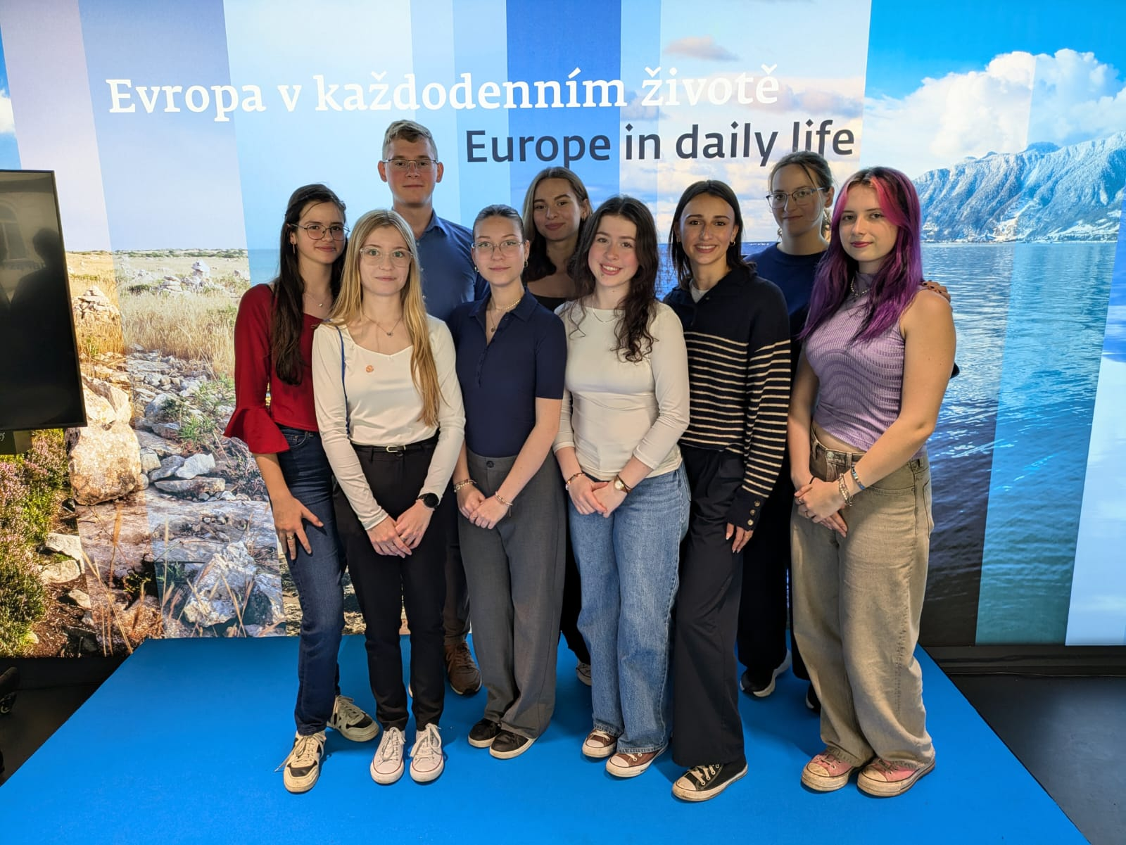
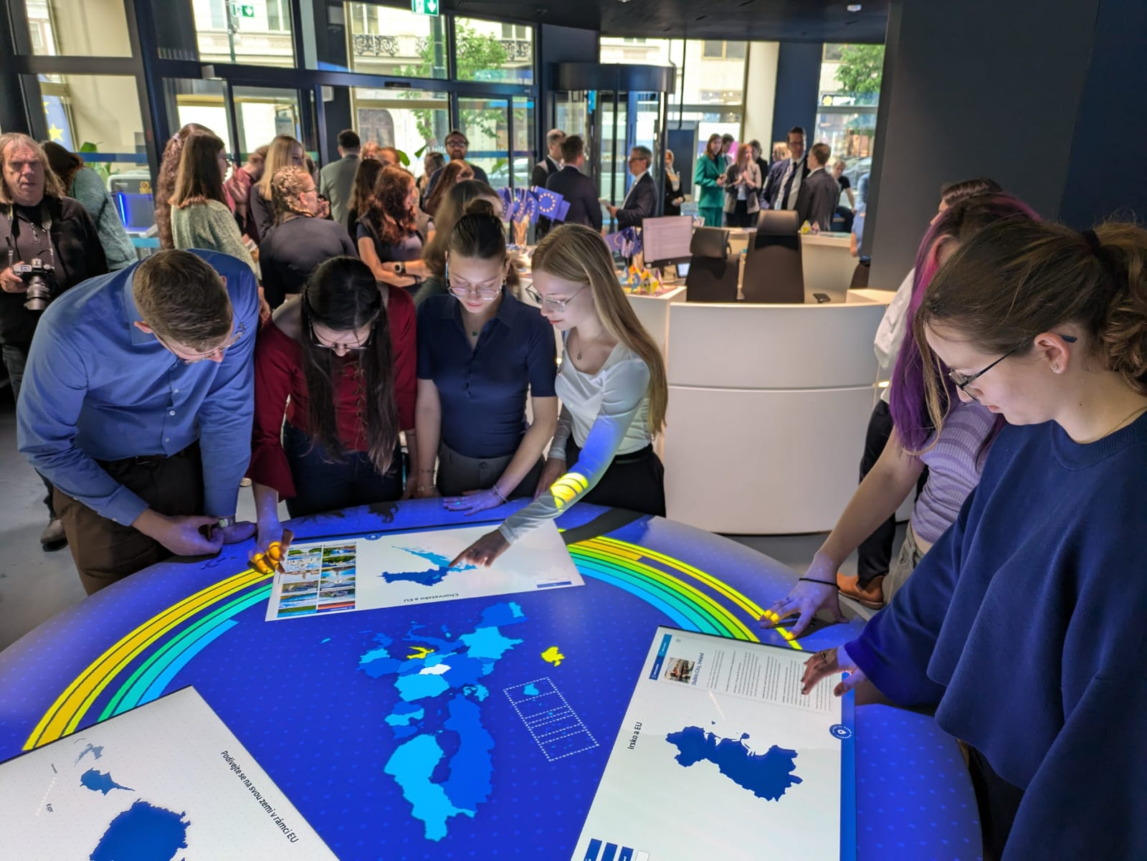

Kulturou proti antisemitismu
Ve dnech 25.–28. 4. se Vyslanci Evropského parlamentu zúčastnili akce Kulturou proti antisemitismu v Praze. Hostitelkou byla celému týmu paní Jana Hlávková z Mezinárodního křesťanského velvyslanectví Jeruzalém. Tato akce, pořádaná při příležitosti ukončení druhé světové války, se koná již 20 let. Během programu měli žáci možnost seznámit se s židovskými tradicemi, jako je například šabat, a zúčastnit se debaty s přeživšími útoku na kibuc Mefalsim ze dne 7. října 2023.
Spolu s dalšími českými i slovenskými školami se naši Vyslanci EP zapojili do projektového dopoledne, kde prezentovali svůj výstup na téma 80 let po válce – #NeverAgain. Navštívili také Židovské muzeum, jehož součástí jsou mimo jiné synagogy a Starý židovský hřbitov.
V neposlední řadě absolvovali komentovanou a podrobnou prohlídku bývalého ghetta Terezín, kterou završili pietním aktem na židovském hřbitově.
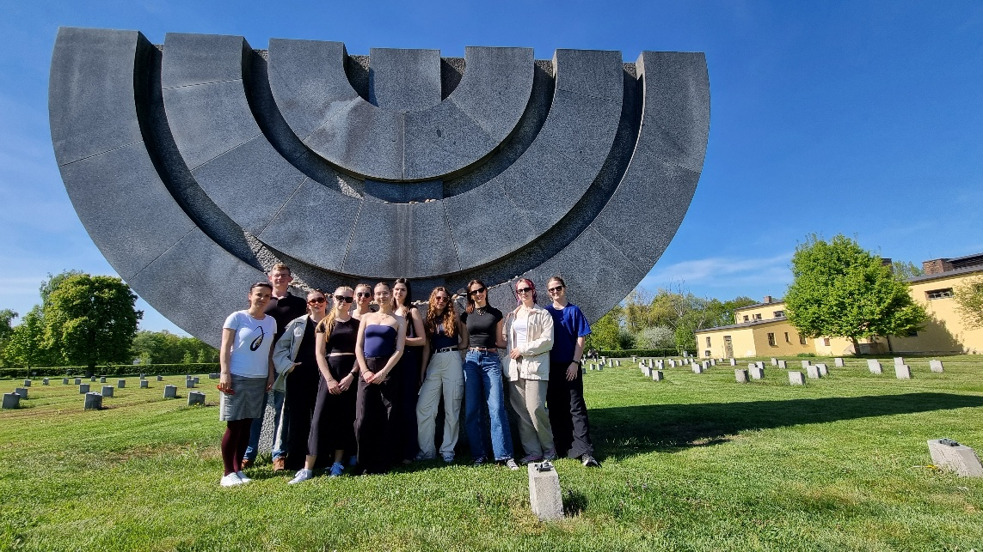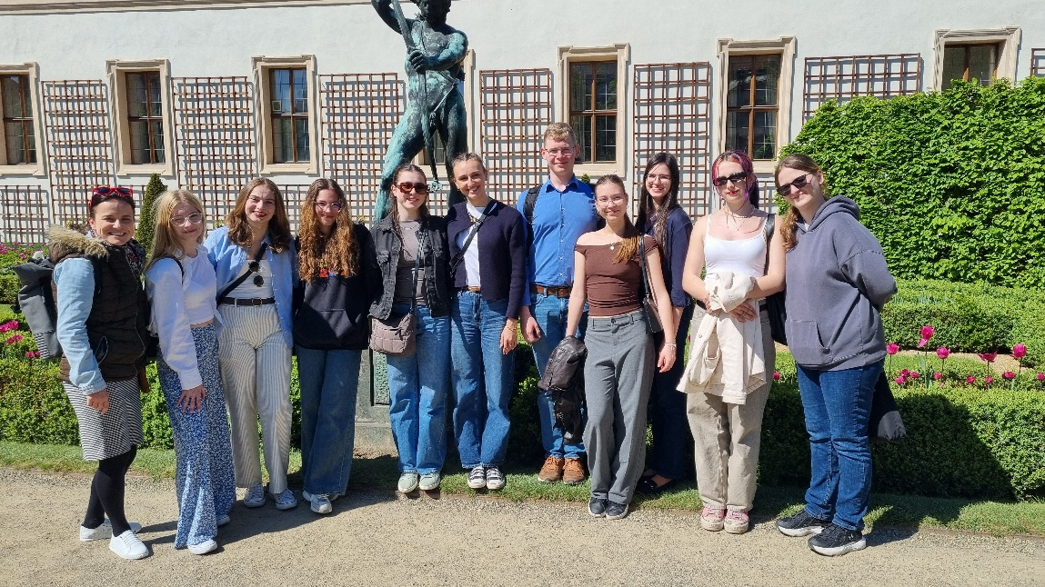
D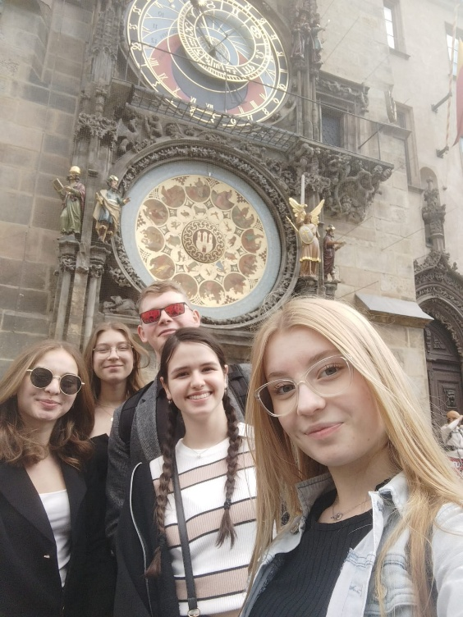

Vernisáž výstavy Lidská práva
Dne 24. dubna naše škola a naši vyslanci uspořádali vernisáž výstavy Lidská práva. K vidění zde byly práce našich žáků, které se věnovaly tématu lidských práv. Výstava nabídla originální pohledy na důležitá společenská témata a ukázala, že i mladí lidé mají co říct k otázkám svobody, rovnosti a spravedlnosti. Lidská práva tvoří základní pilíře každé demokratické společnosti. Připomínat si jejich význam a vést o nich otevřený dialog je důležité. Právě prostřednictvím výtvarného umění mohli žáci vyjádřit své postoje a přemýšlet o tom, co pro ně lidská práva znamenají.
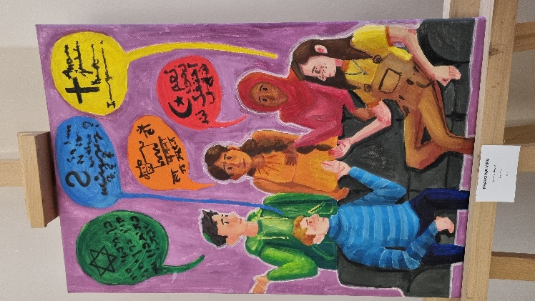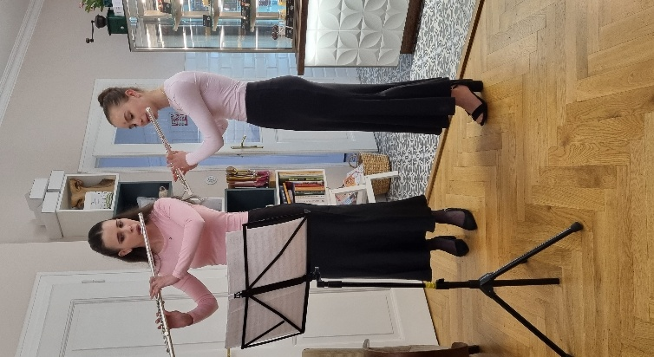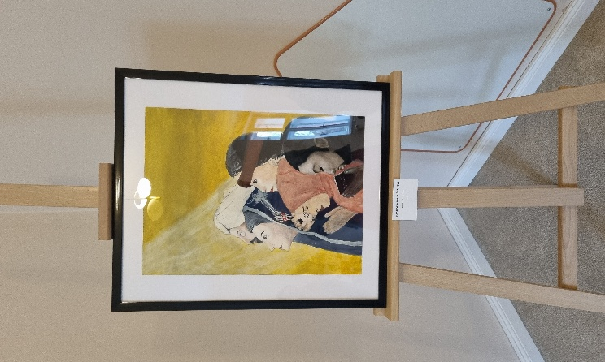

Evropský den solidarity mezi generacemi
Tým Vyslanců Evropského parlamentu se připojil k Evropskému dni solidarity mezi generacemi a navštívil domov pro seniory Nový domov v Karviné. Děkujeme za vřelé přijetí a milé povídání – nejen s paní Boženkou Pekařovou, která u nás na škole dlouhá léta působila, ale i s dalšími klienty a pracovnicemi. Sdíleli jsme zážitky z různých školních projektů a společně zavzpomínali na školní léta.
Doufáme, že jsme se neviděli naposledy, a věříme, že spolupráce mezi Gymnáziem Karviná a Novým domovem bude nadále pokračovat.
Fotografie s ohledem na GDPR a citlivost k seniorům nedokládám.

Den vítězství a Den Evropy na naší škole
Na naší škole jsme si připomněli dva významné dny – 8. a 9. května. Dne 8. května si svět připomněl 80 let od konce druhé světové války a 9. května jsme oslavili Den Evropy. U příležitosti těchto významných výročí si Vyslanci Evropského parlamentu – ve spolupráci s mnoha dalšími – připravili slavnostní shromáždění, soutěž o Evropskou třídu roku, simulované jednání Evropského parlamentu a v neposlední řadě také anketní otázku „Co pro mě znamená Evropa?“.
Vestibul školy byl vyzdoben v evropském duchu. Žáci nižšího gymnázia v rámci projektového dne společně vytvořili mapu zemí EU (velké poděkování patří paní učitelce Průdkové za přípravu a instalaci). Slavnostní odhalení nejen jejich děl, ale také kresby Rozárky Kašpárkové (která výtvarně vyjádřila myšlenku obou významných dní) proběhlo v pondělí 12. května. Vyslankyně EP pronesly projev, ve kterém se přihlásily k hodnotám EU a formulovaly apel na mladé lidi. Hlavním sdělením byla výzva k aktivnímu zapojení do dění ve společnosti v duchu demokracie a svobody.
V rámci hodin dějepisu si žáci gymnázia mohli zopakovat hlavní body procesu evropské integrace, a to díky online kvízu a vzdělávacím plakátům, které byly umístěny ve třetím patře školy (velké poděkování patří panu učiteli Brzóskovi).
Simulovaného jednání se zúčastnili zástupci tříd vyššího gymnázia.
Soutěž o Evropskou třídu roku vyhrála třída sexta se slovenskou výpravou. Gratulujeme nejen vítězům, ale všem, kteří se zapojili. Výzdoba tříd v duchu vylosované země EU byla v mnoha případech velmi originální a vybrat tři nejlepší bylo opravdu obtížné. Nakonec první tři místa obsadily již zmíněná sexta (Slovensko), sekunda (Německo) a tercie (Česko).
V anketní otázce, „Co pro mě znamená Evropa?“ se objevovaly motivy jako svoboda, cestování a bezpečí.
Děkujeme Vyslancům EP, ale také všem, kteří se do organizace akcí zapojili!
https://photos.app.goo.gl/n6RTK4pc7ph8FWpP8
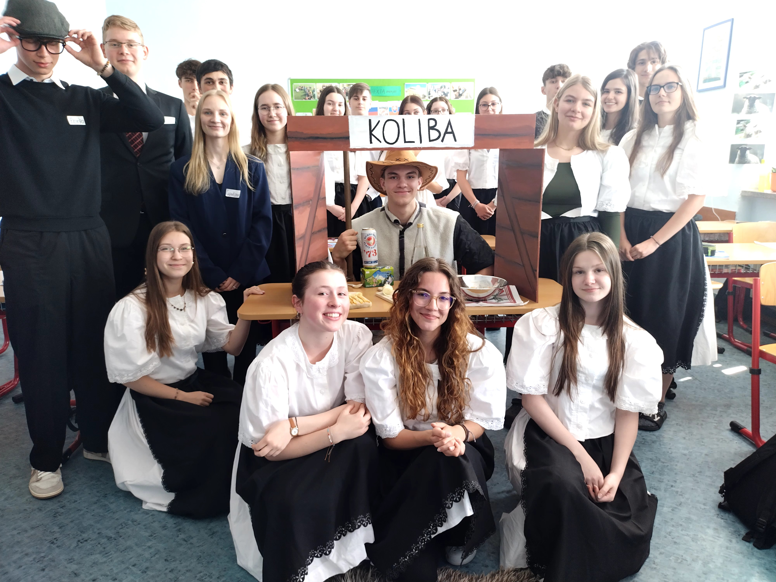
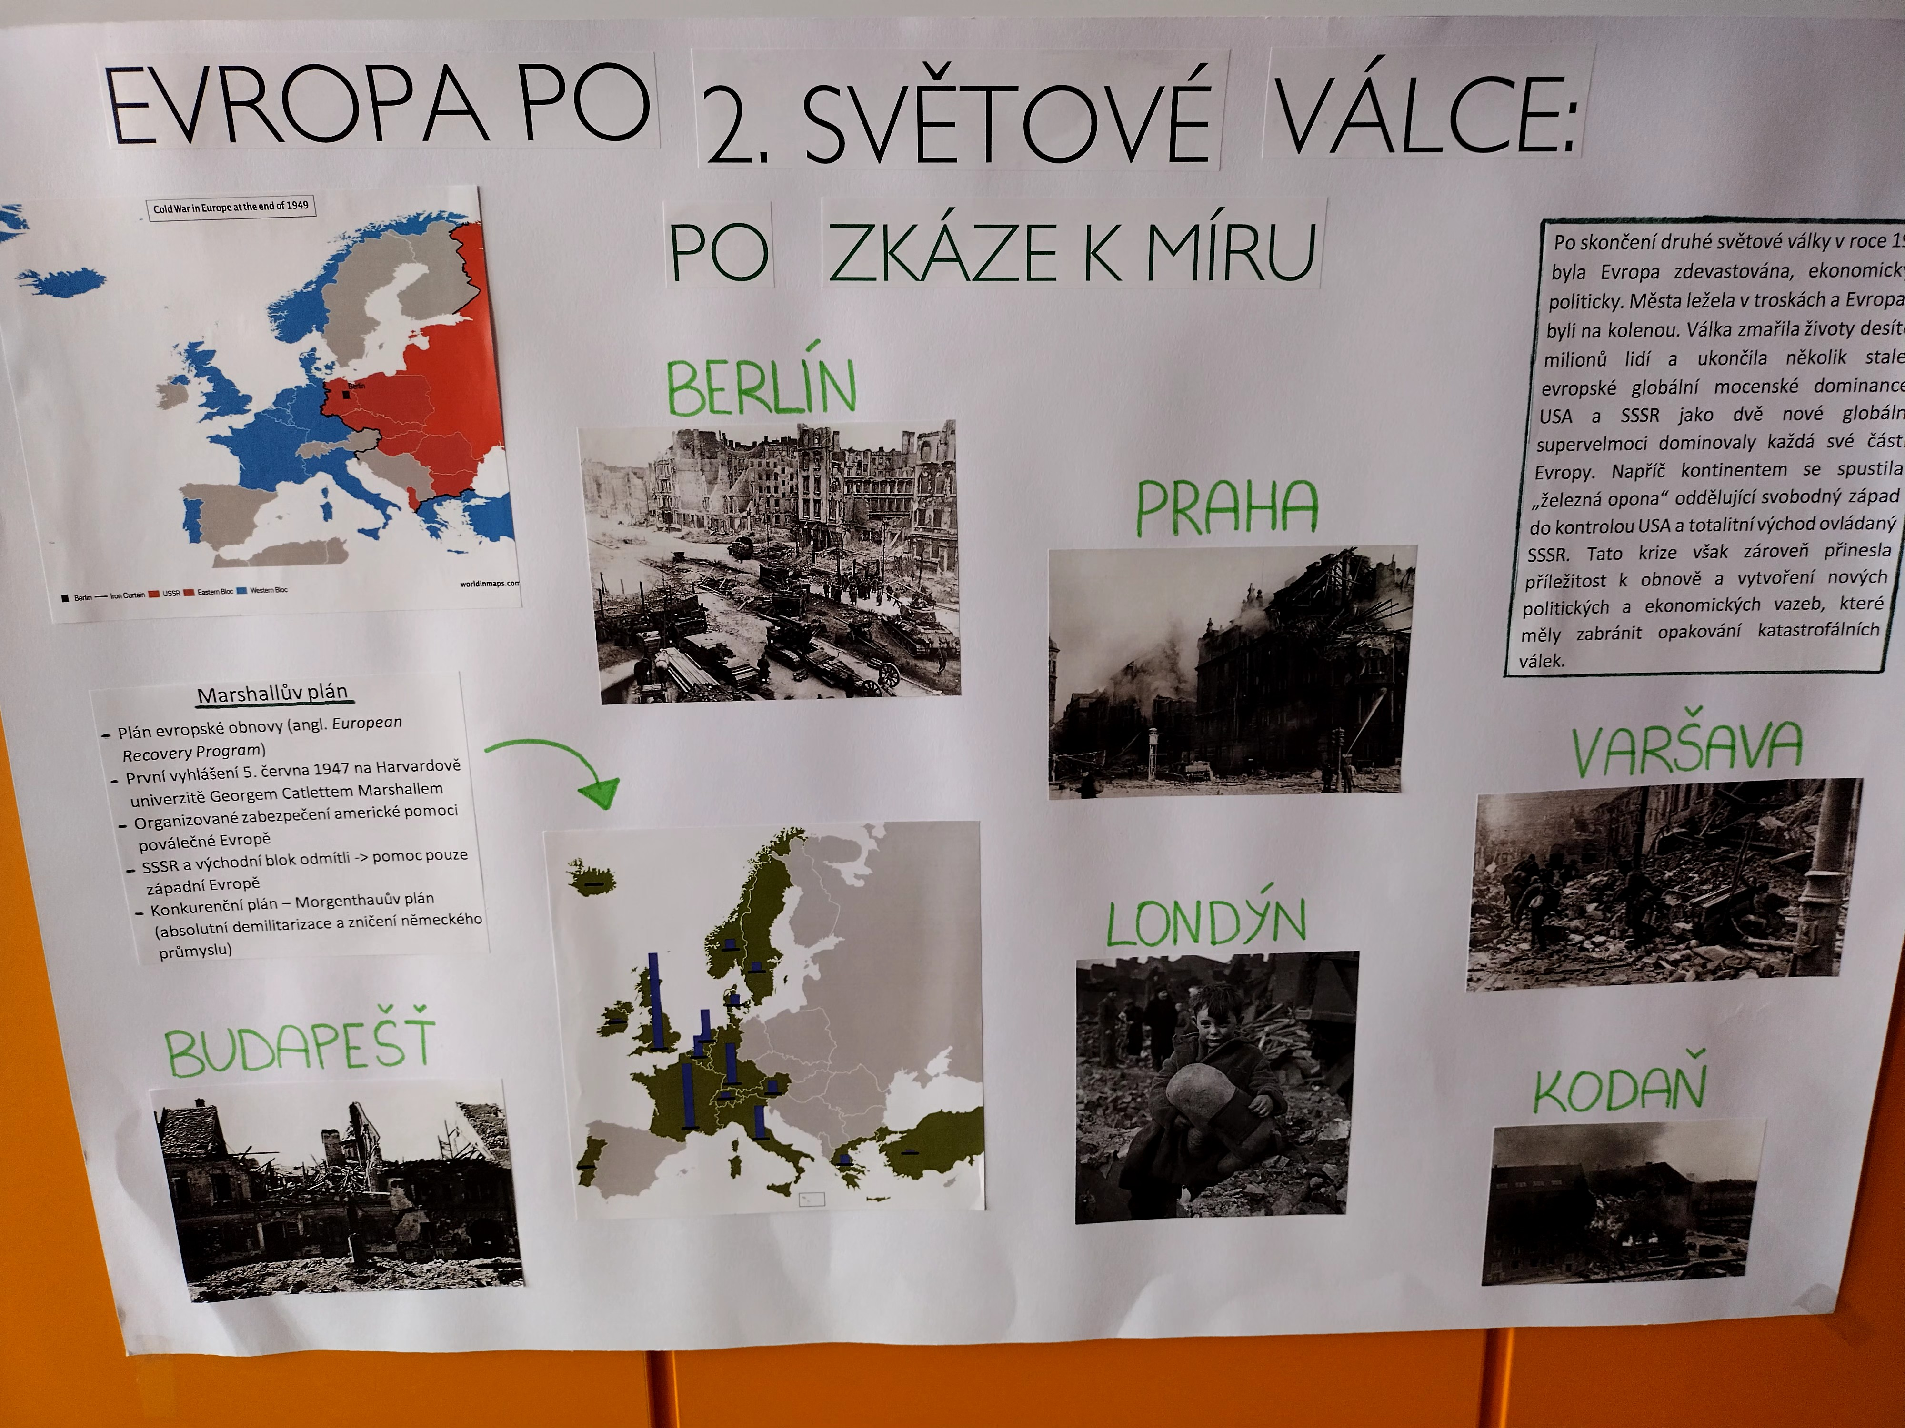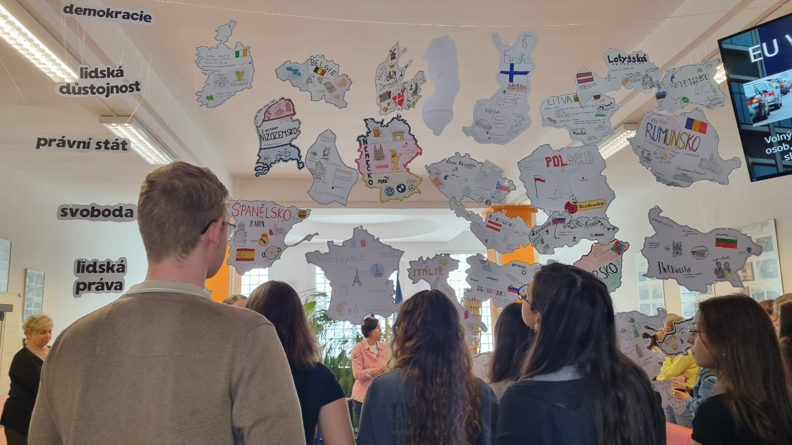
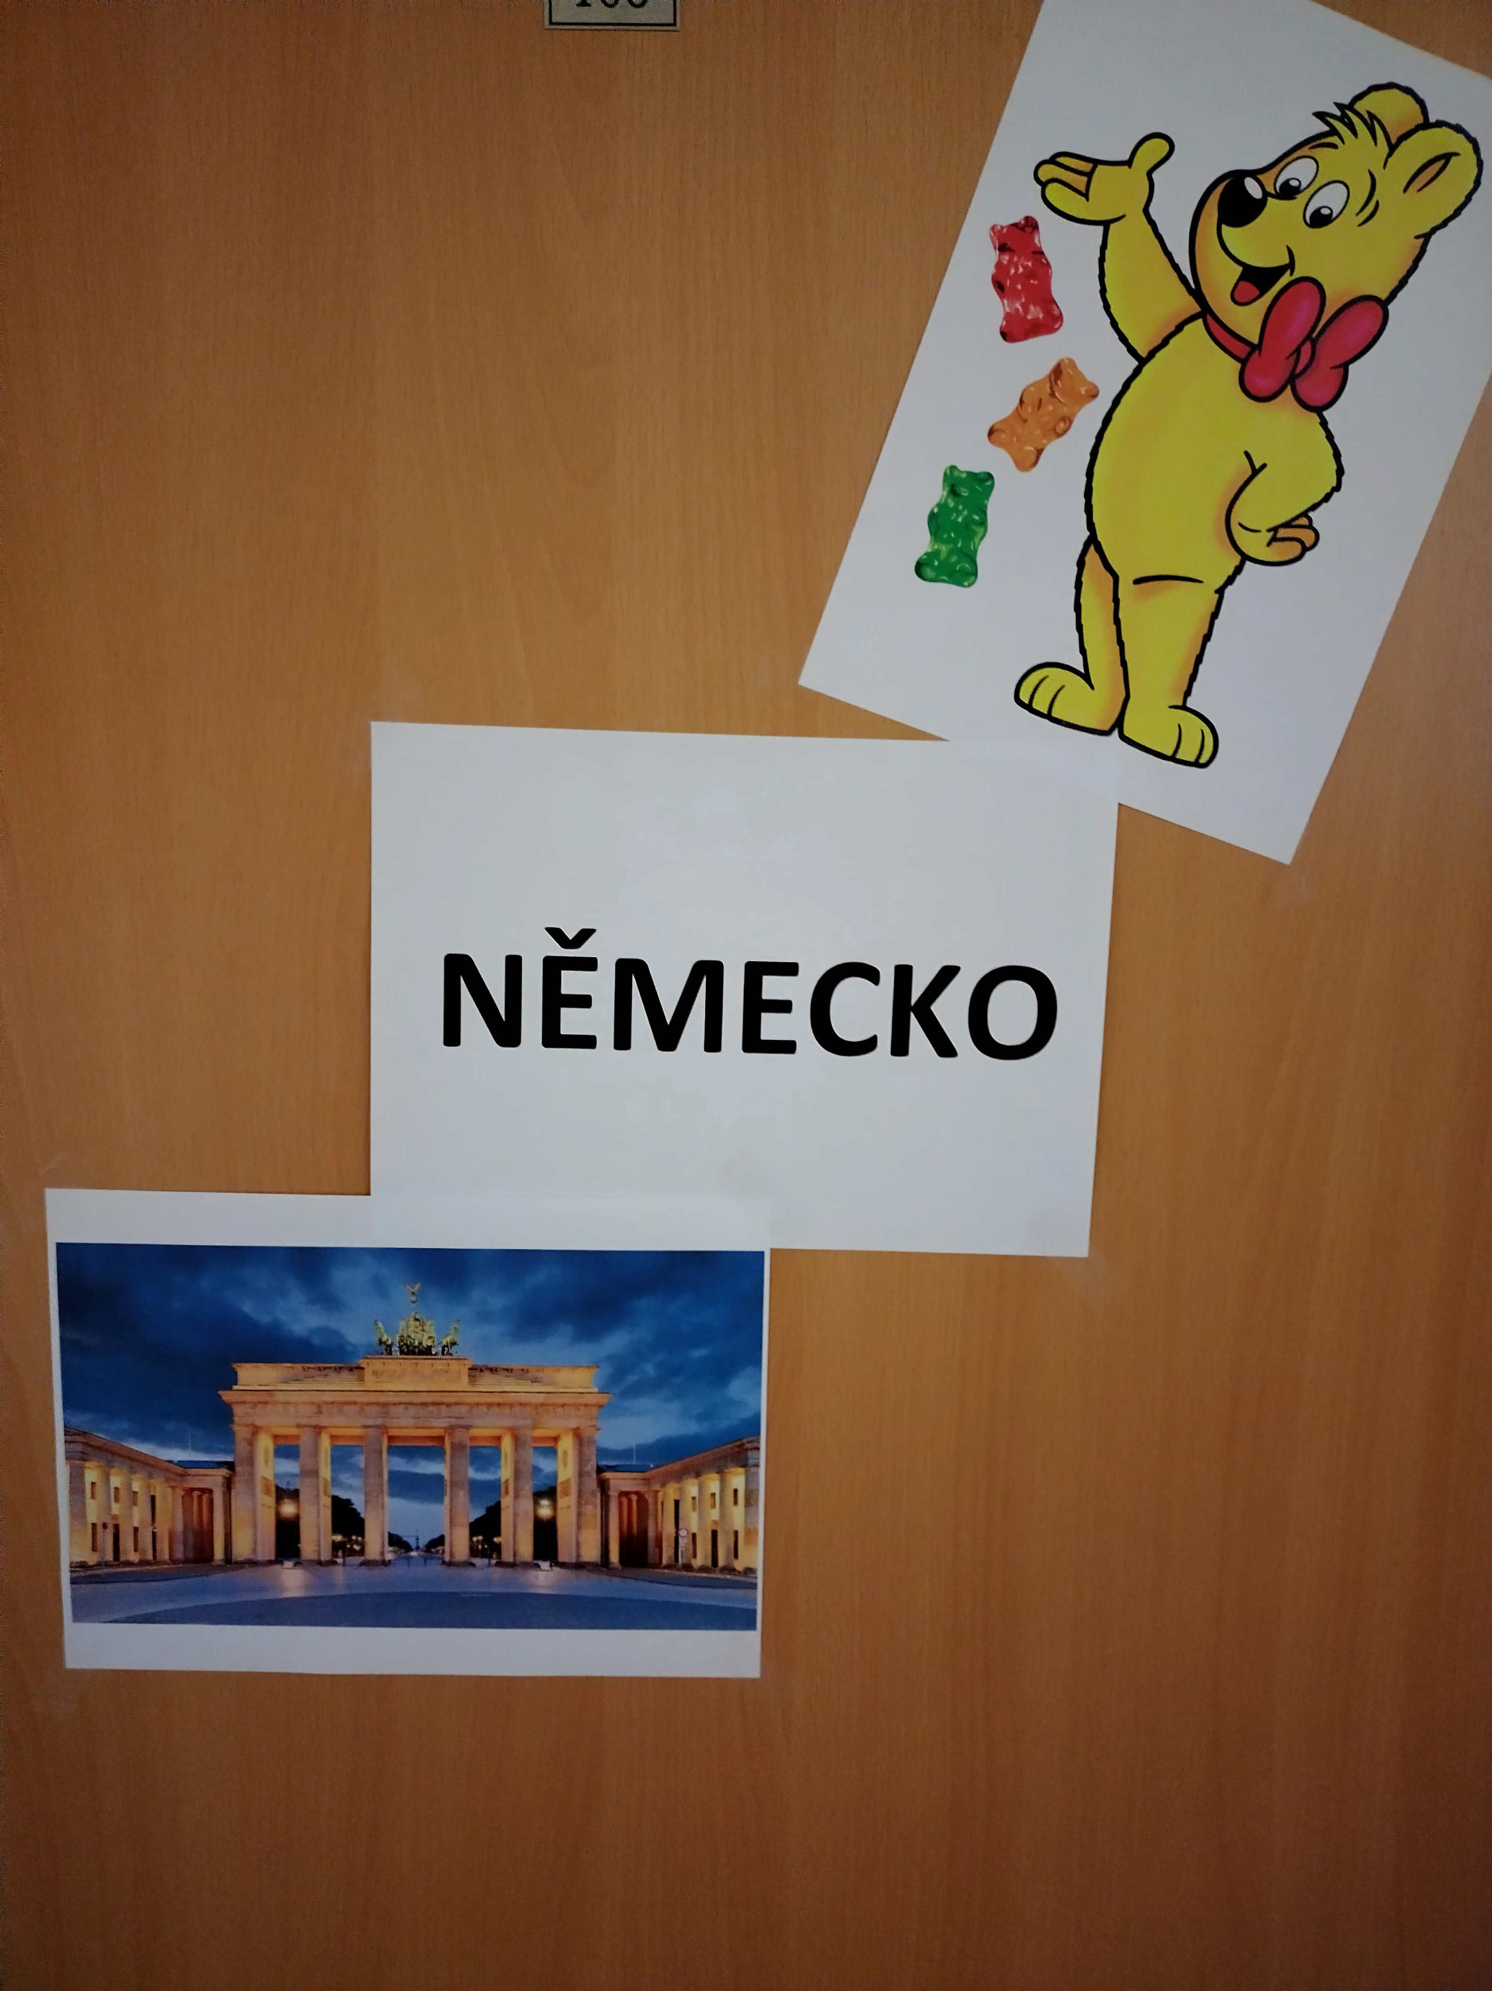
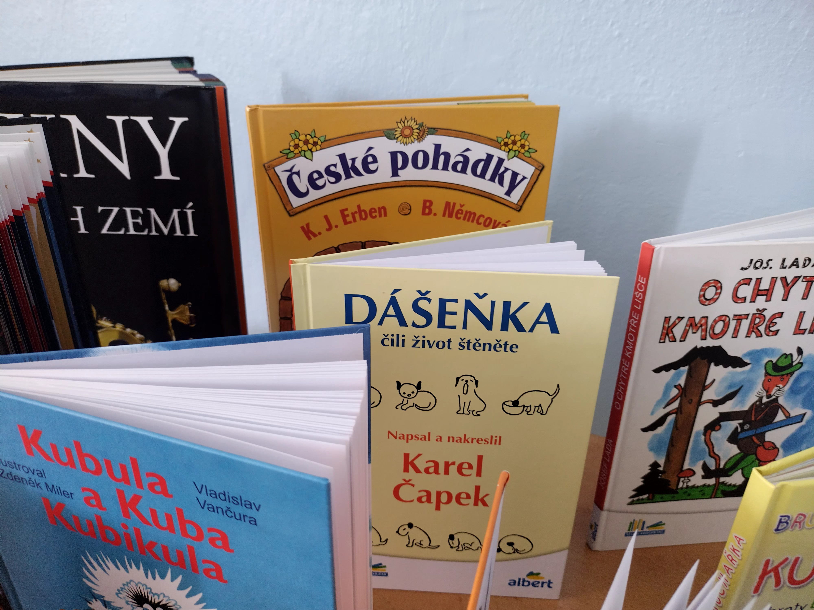

Simulované jednání Evropského parlamentu
V rámci projektového dne ke Dni Evropy a projektu Erasmus+ junior vyslanci zrealizovali pro své spolužáky z vyššího gymnázia simulované jednání Evropského parlamentu. V jednotlivých frakcích jednali žáci o čtyřech návrzích a vyzkoušeli si tak funkci poslanců Evropského parlamentu na vlastní kůži.
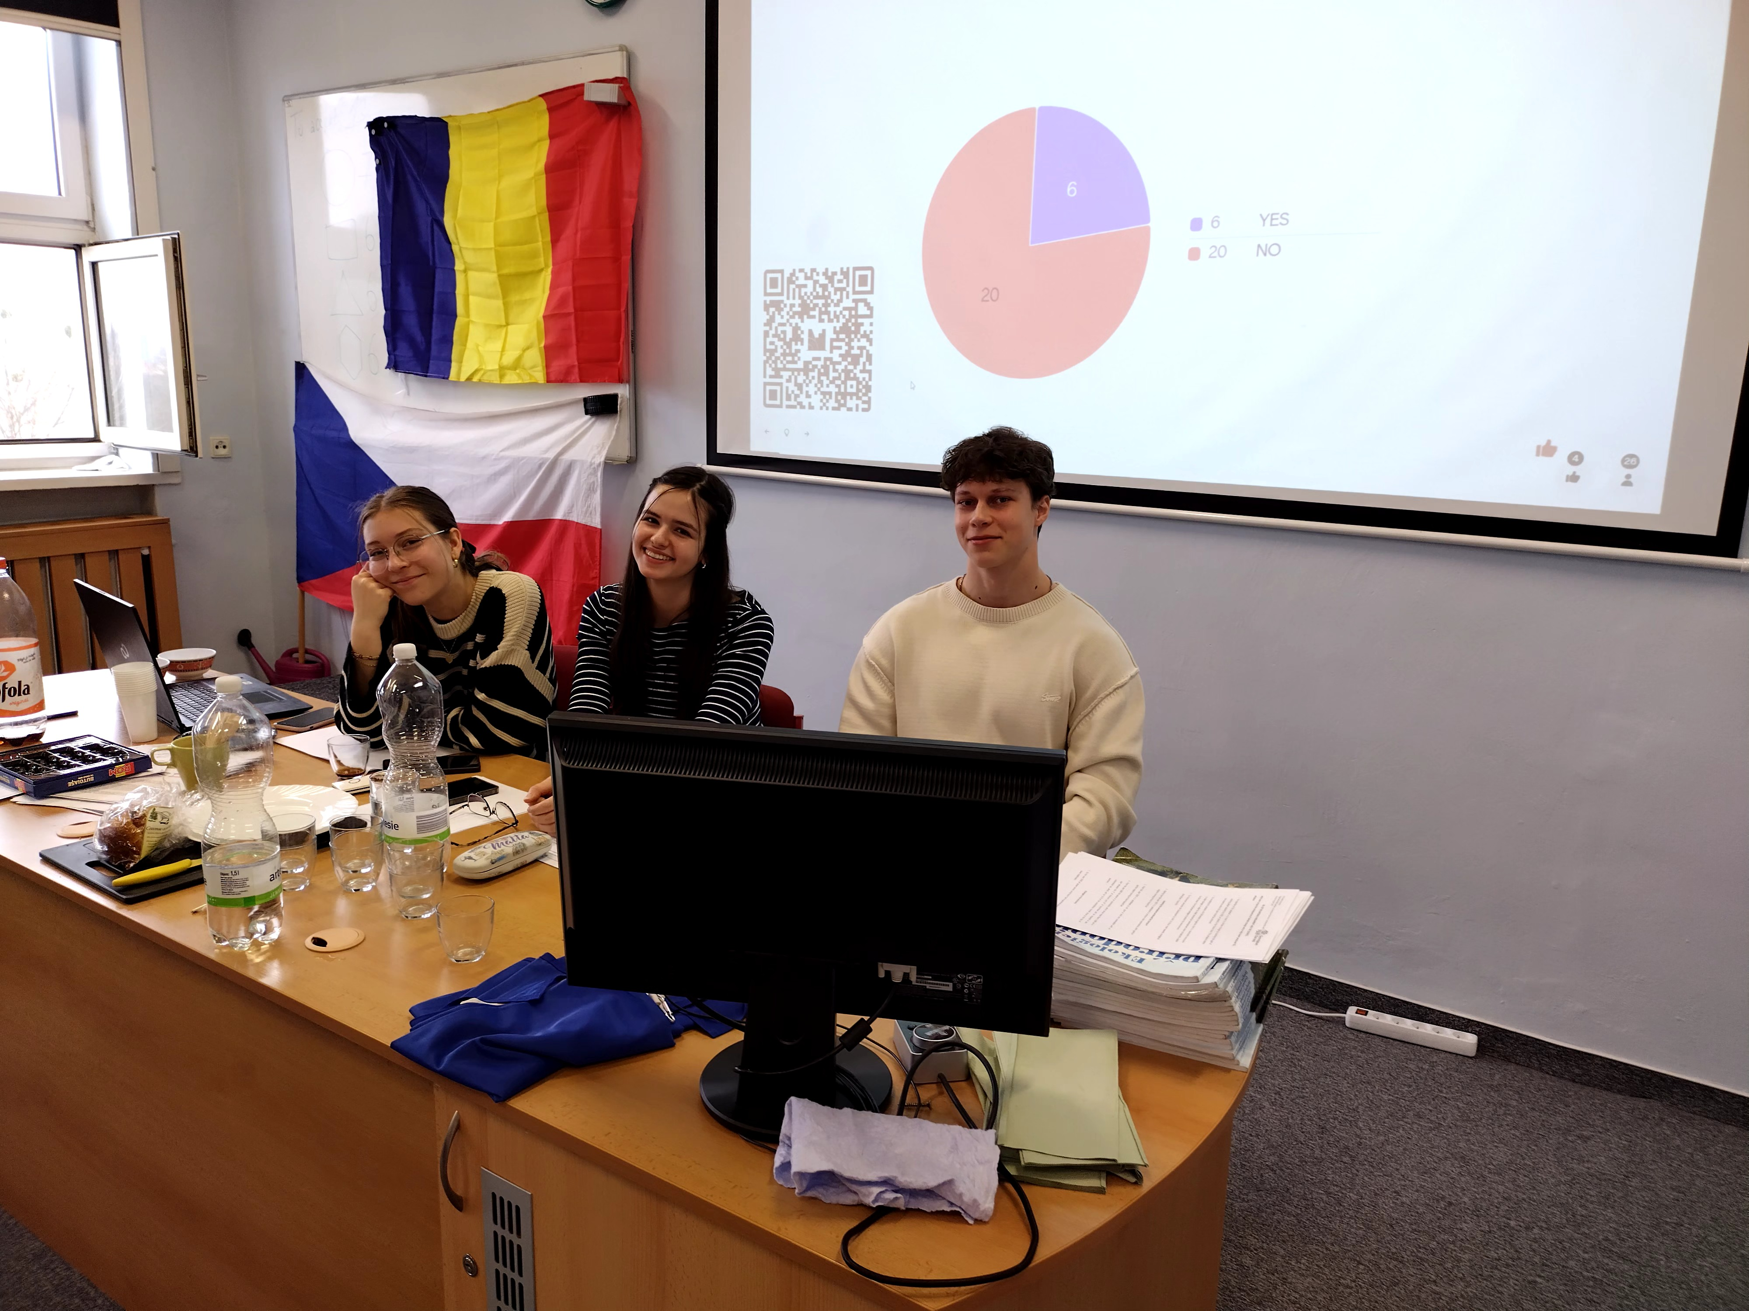
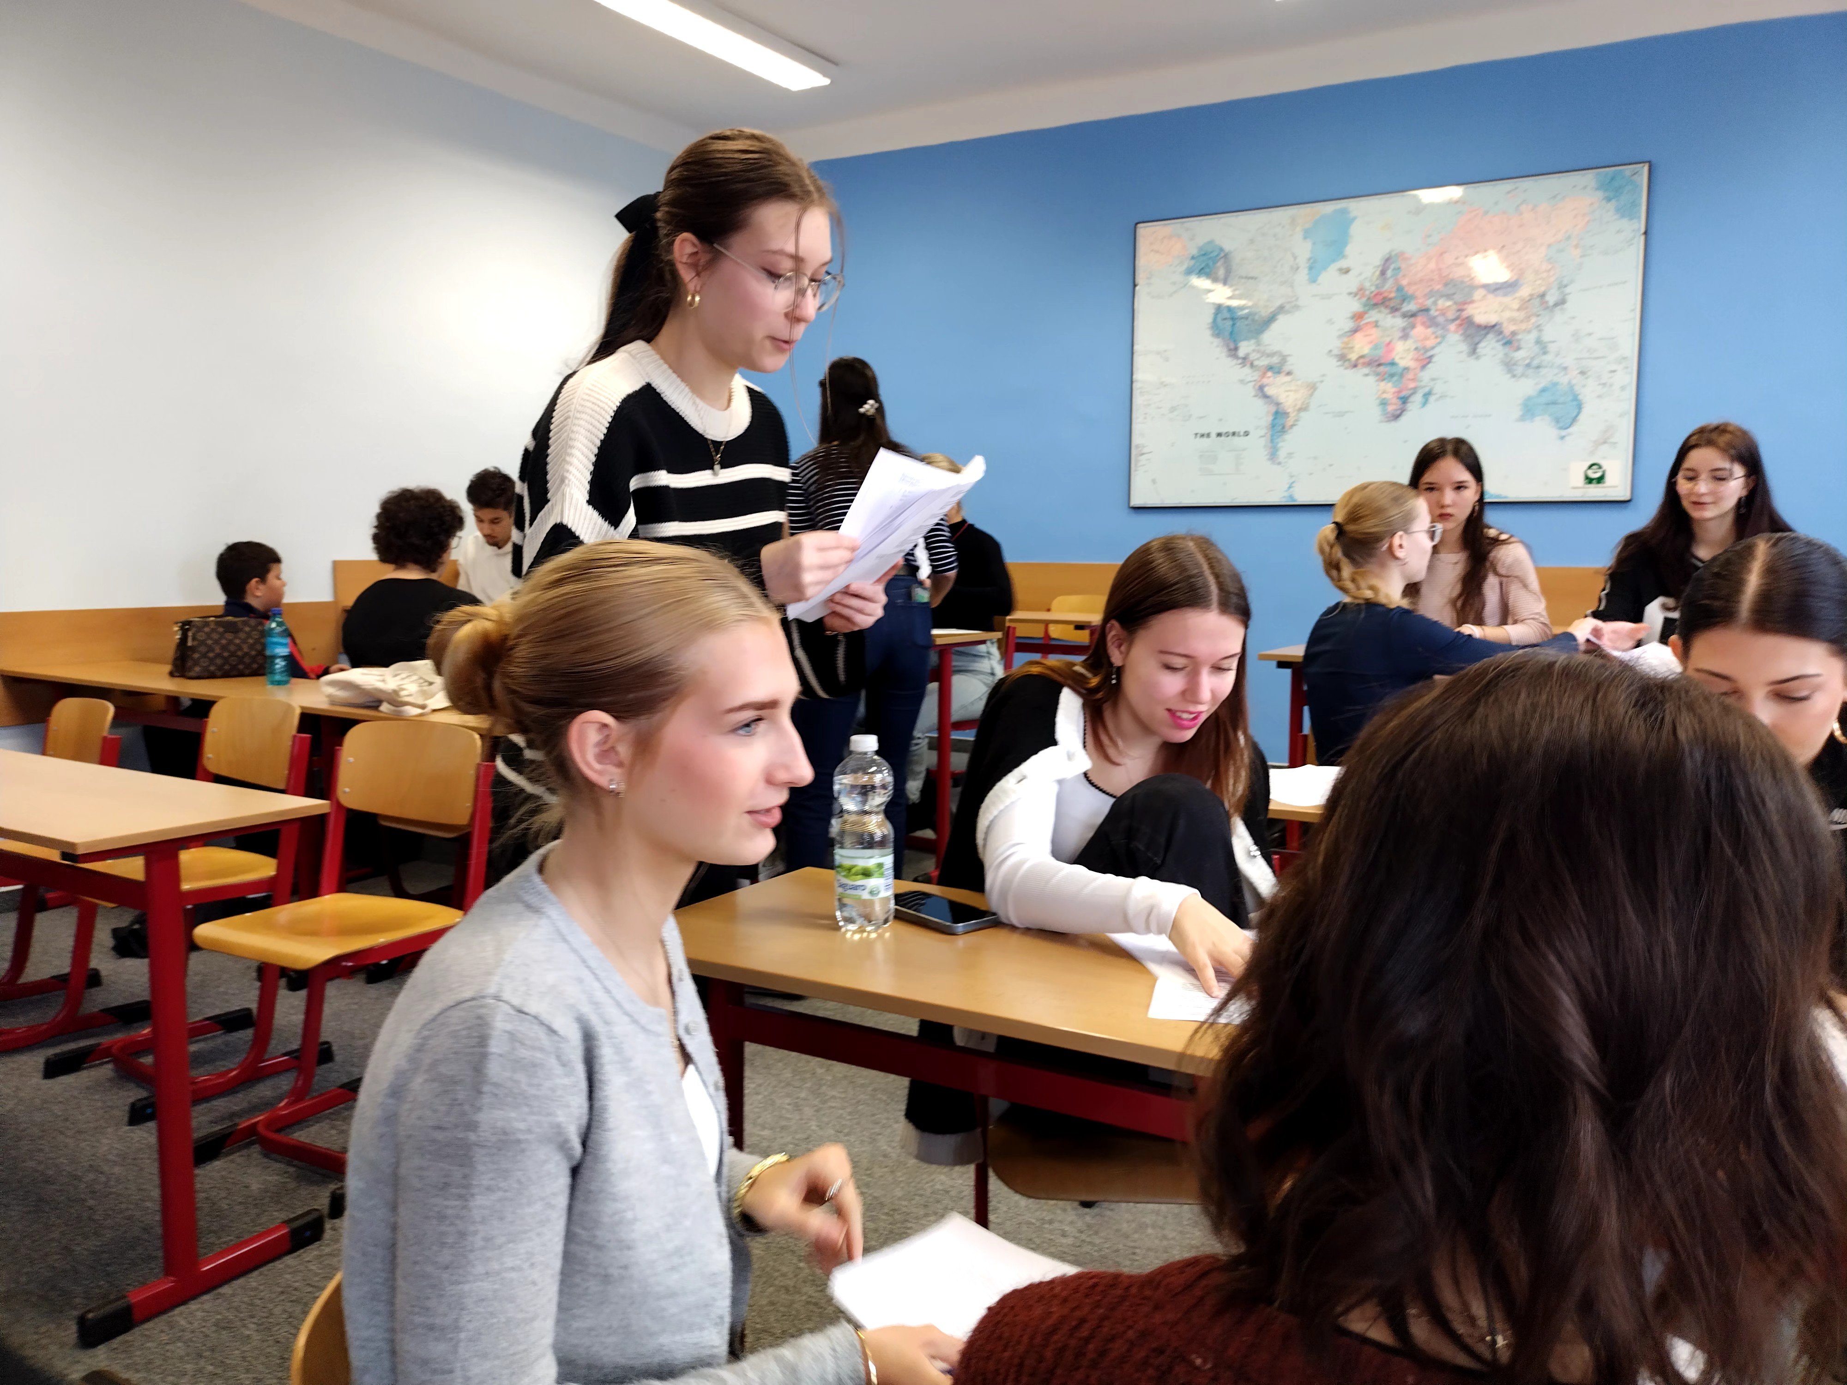
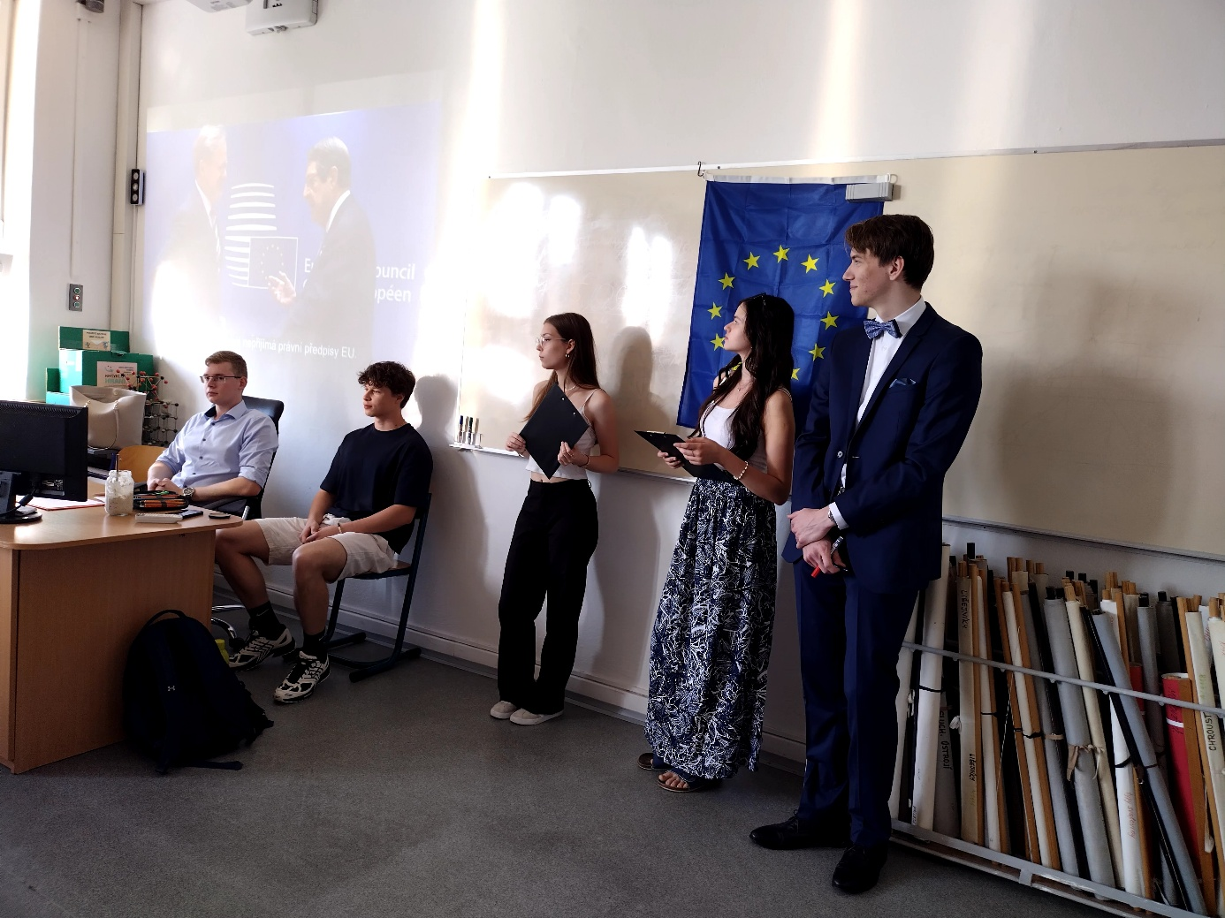

On-line diskuze s Jaroslavem Zajíčkem
Jaroslav Zajíček je ředitelem odboru zahraničního Kanceláře prezidenta republiky. S panem Zajíčkem si naši žáci povídali nejen o jeho současné práci v Kanceláři prezidenta republiky, ale také o celém systému Evropské unie. Pan Zajíček v minulosti působil v Evropské komisi v Bruselu, ve stálém zastoupení ČR při EU v Bruselu. Na ministerstvu zahraničních věcí byl ředitelem odboru politik EU a také působil jako zástupce velvyslance ČR ve Spojených státech amerických ve Washingtonu.
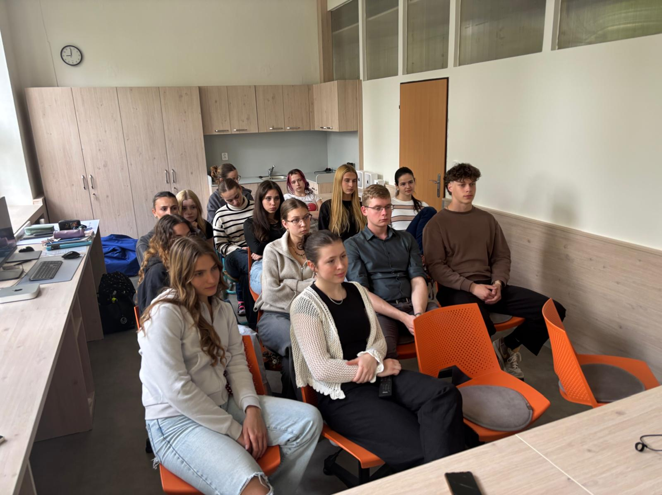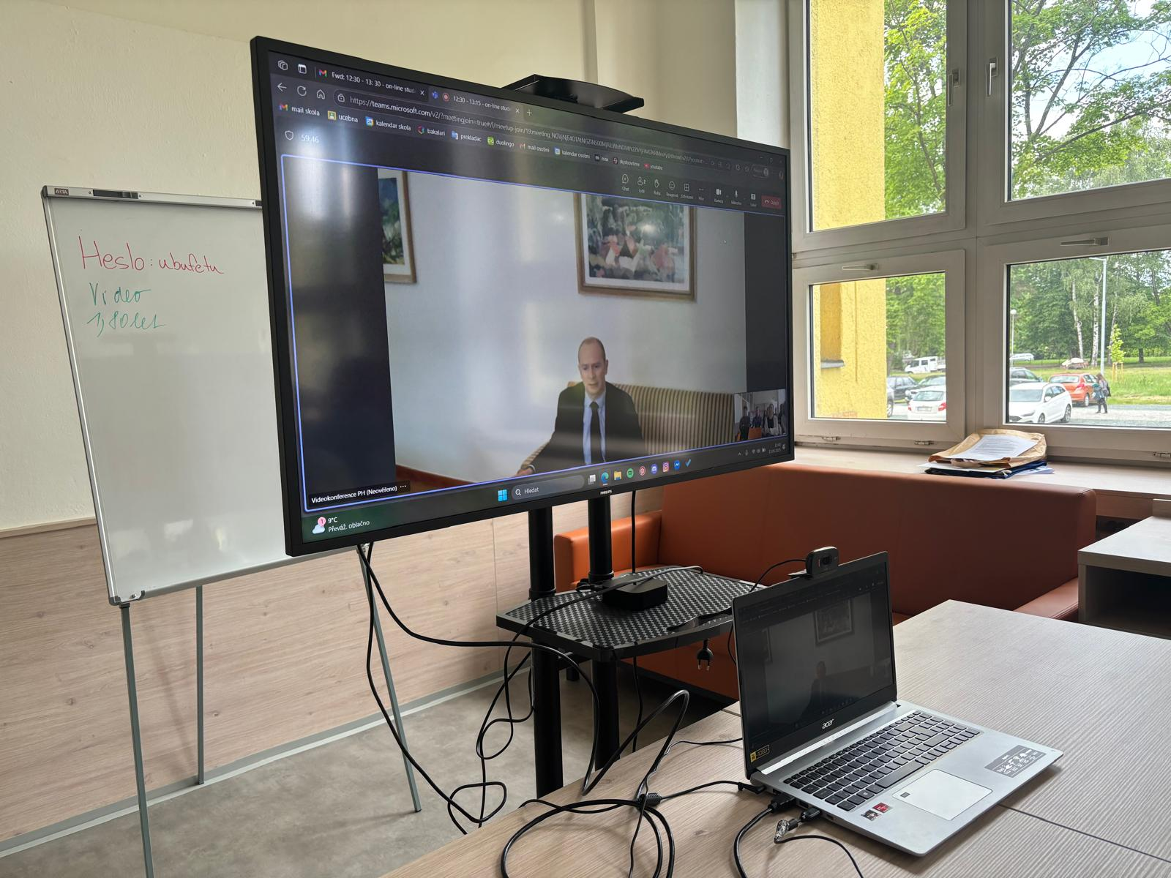

On-line diskuze s Kamilem Dybczakem
Naši žáci se společně s námi i panem ředitelem setkali s bývalým žákem Gymnázia Karviná dr. Kamilem Dybczakem. Kamil Dybczak nejprve v minulosti působil v Bruselu. Poté využil nabídky a již mnoho let pracuje v Mezinárodním měnovém fondu ve Washingtonu jako Senior Economist v sekci pro Afriku. Diskuze byla skvělá; tématem byla světová ekonomika a pozice EU v ní, současná ekonomická a politická situace ve světě po volbách v USA, úloha MMF i osobní život dr. Dybczaka v USA.
Pro žáky byla diskuze motivující a nesla se v duchu myšlenky – když člověk chce jít za svým cílem, může to dokázat, ať je odkudkoliv!
